POLSKO – STUDENTSKÁ MOBILITA
Závěrečná zpráva doprovodné osoby

Projekt číslo: 2023-1-CZ01-KA122-VET-000146570

Typ mobility: Mobilita žáků v odborném vzdělávání a přípravy

Vysílající organizace: Střední průmyslová škola elektrotechniky a informatiky, Kratochvílova 7, Ostrava, Česká republika

Přijímající organizace: im. gen. prof. Sylwestra Kaliskiego ul. Milewskiego 3 B, 62-700 Turek

Země mobility: Polsko

Doprovodná osoba: Radek Nowak

V termínu od 2. 12. 2023. - 9. 12. 2023 jsem se jako doprovodná osoba zúčastnil mobility žáků v odborném vzdělávání a přípravě v rámci programu Erasmus+.

2. 12. 2023 - sobota
V sobotu jsme si po absolvované pětihodinové cestě vyměnili s Pavlínou Pavlovou informace týkající se předchozího průběhu pobytu. Po jejím odjezdu jsem se seznámili se studenty a stanovili jsme si způsob komunikace a domluvili jsme se na víkendovém programu. Po schůzce jsme se vydali na nákupy jídla a pití (v neděli bývá zavřeno). Nákupy jsme spojili s procházkou po okolních uličkách a návštěvou nákupního centra “KARUSELA”
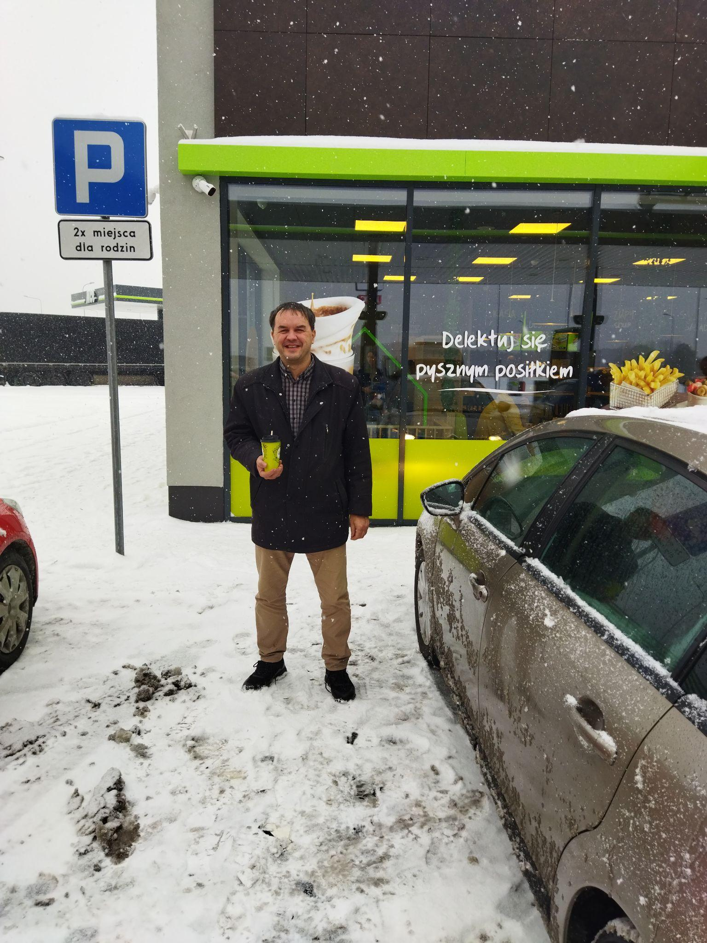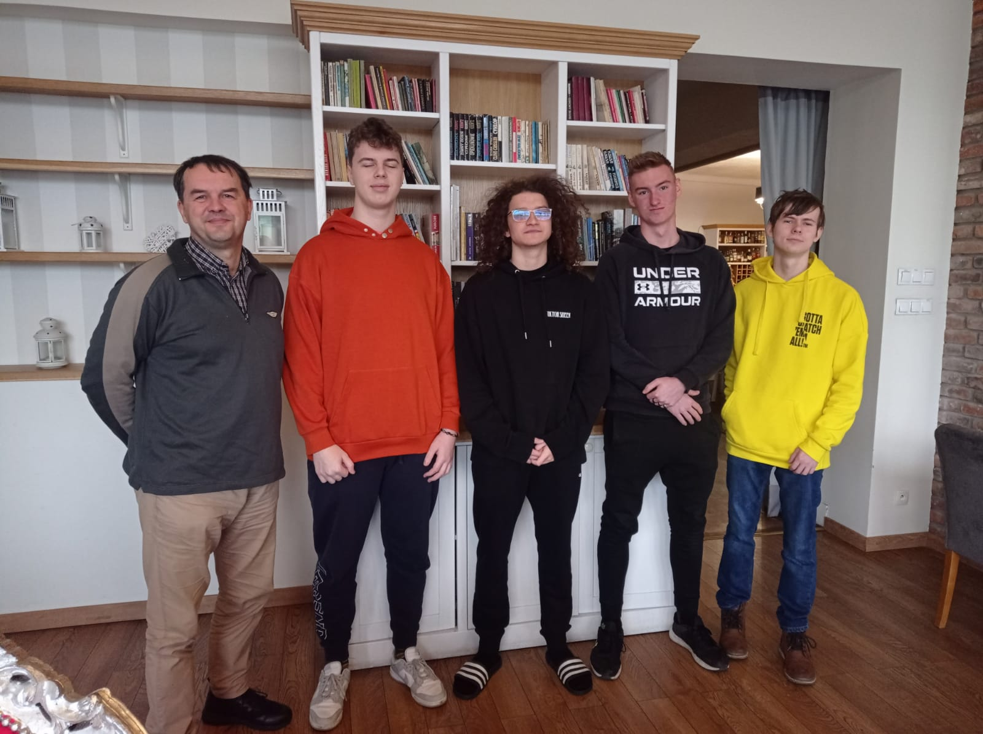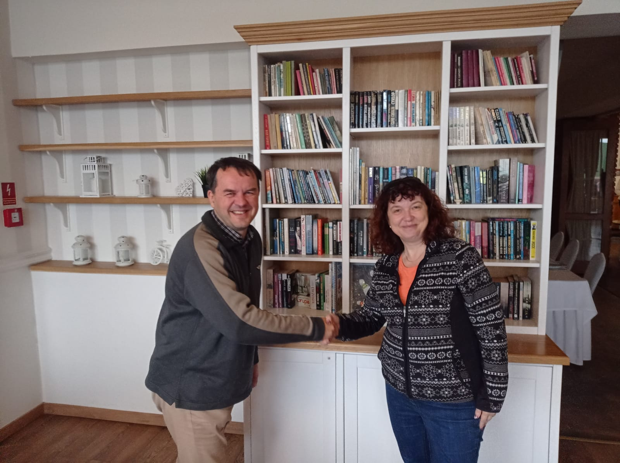

3. 12. 2023 - neděle
Po návštěvě nedělní mše jsme dopoledne relaxovali na pokojích. Po společném obědě jsme se vydali na procházku po okolí, našli jsme starou budovu bývalého nádraží, mlékárnu. Po hodinové procházce jsme si na večer domluvili bowlingovou dráhu.
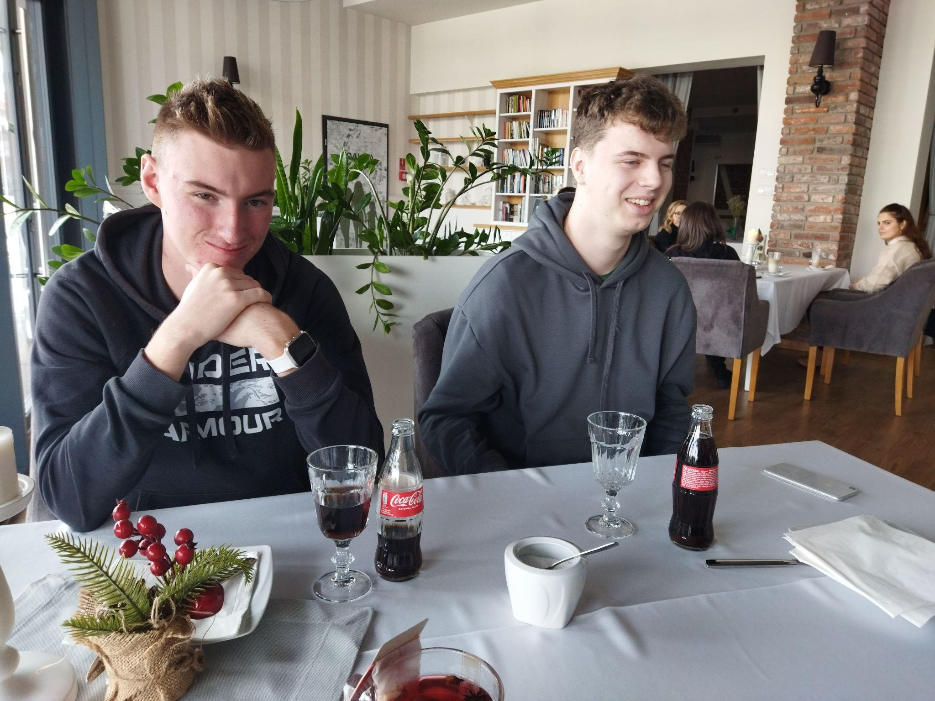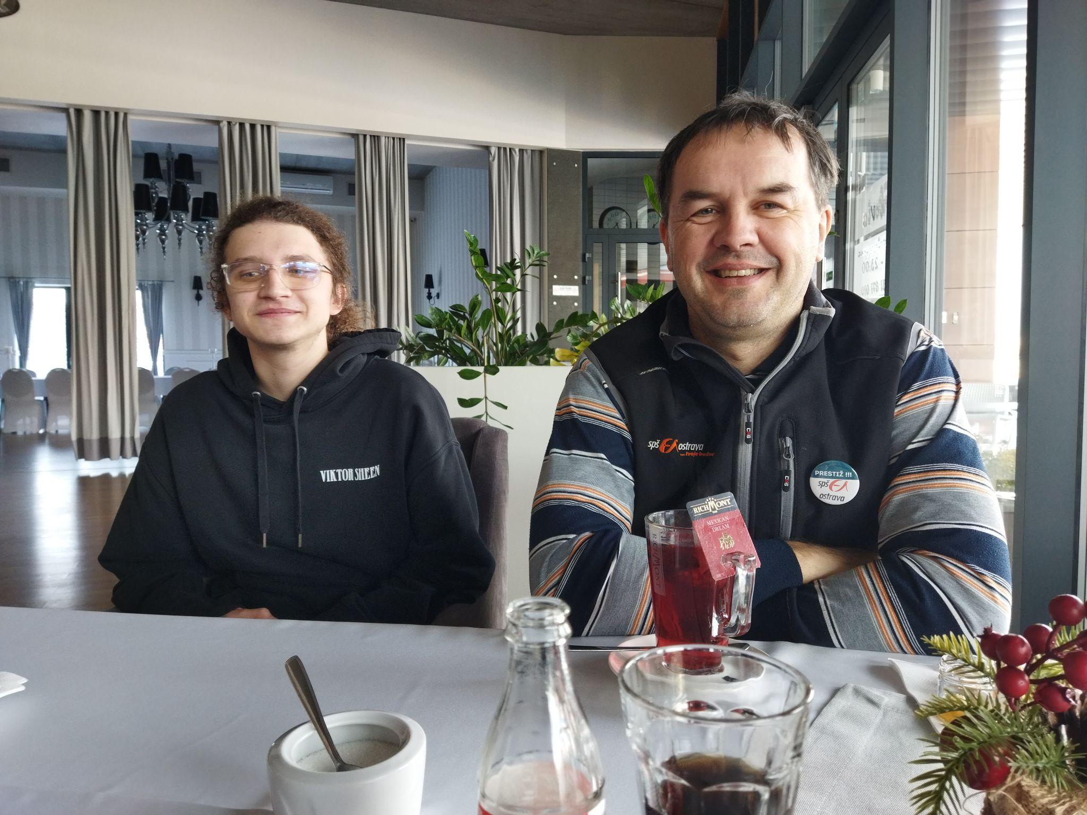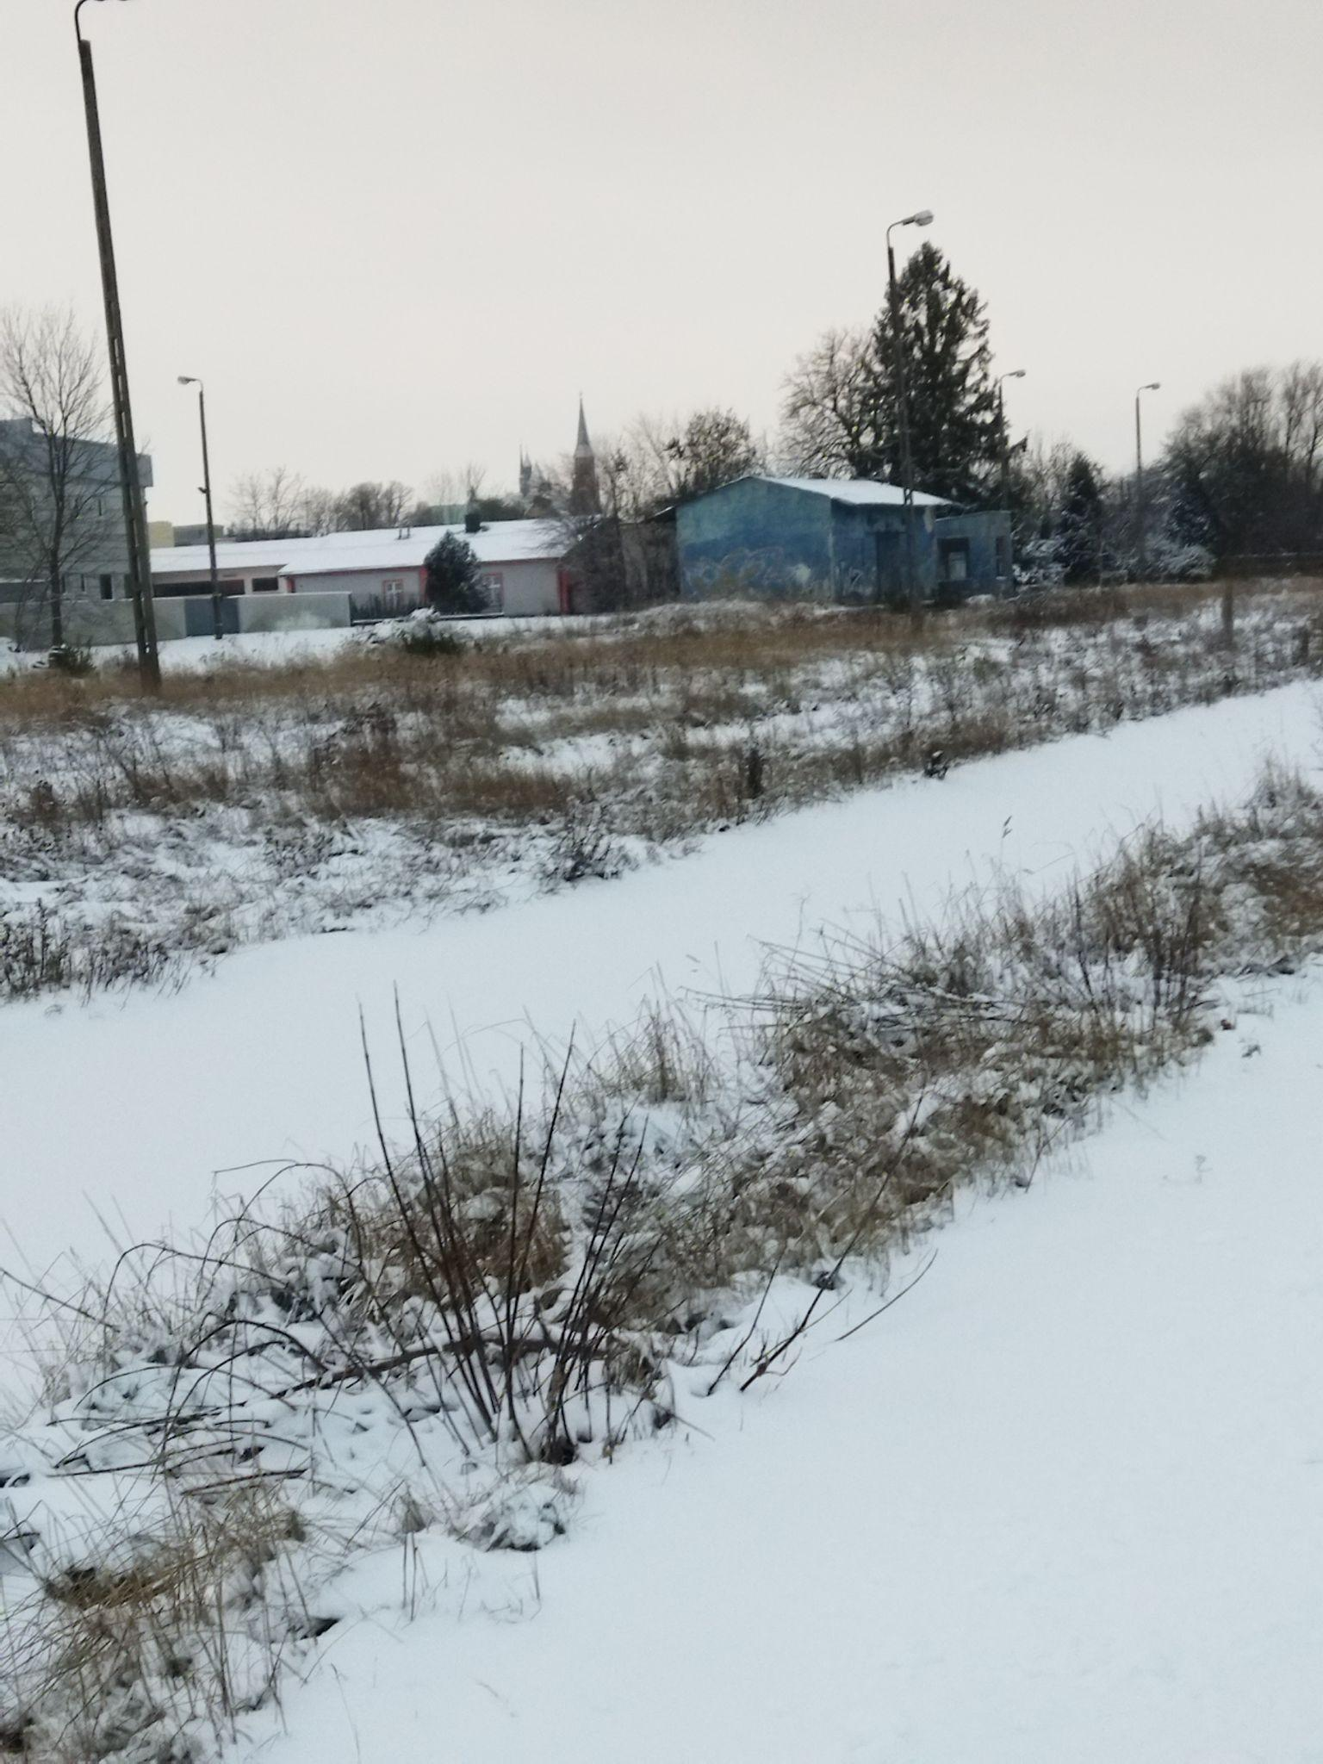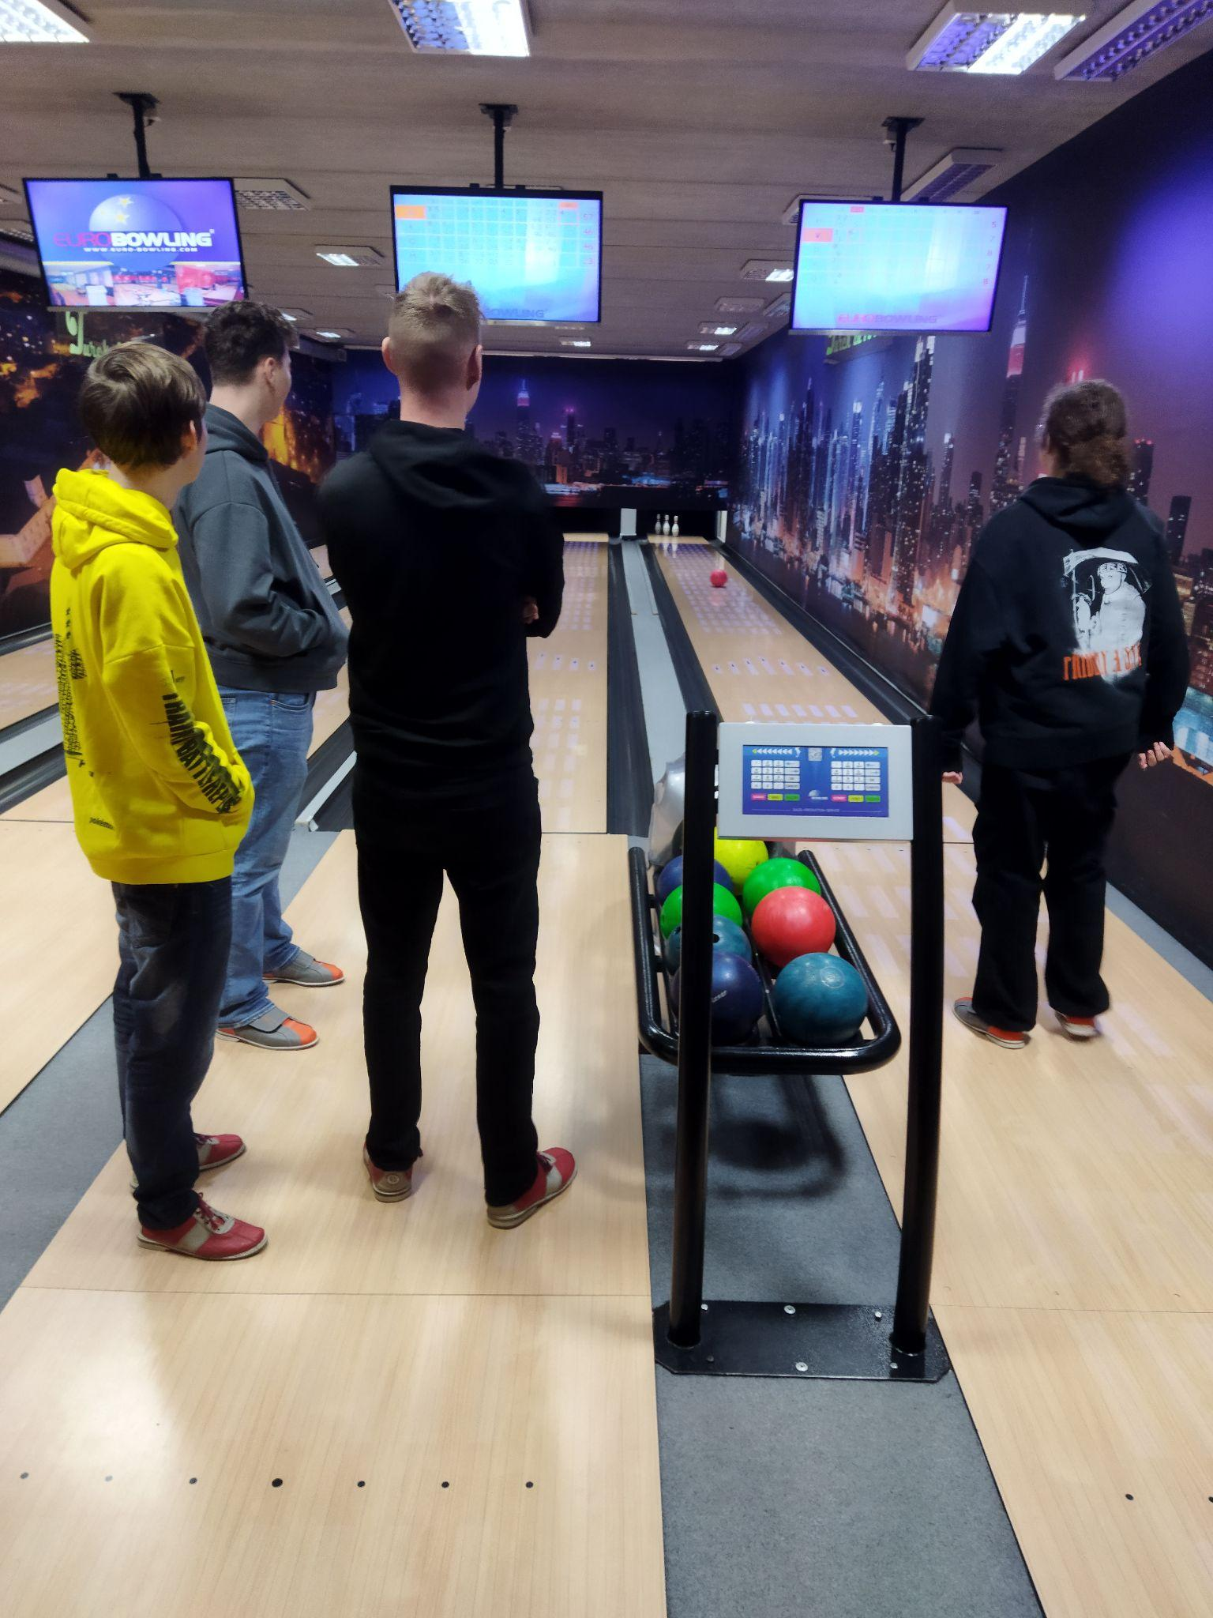

4. 12. 2023 - pondělí
Ráno studenti absolvovali hodinu robotiky, na kterou navazovalo prezentace firmy Astor nabízející roboty do výuky. Po prezentaci nás odvezli do firmy MUTE, zabývající se výrobou akustických stěn, montáží zvukotesných buněk a přenosných kanceláří. Po dobrém obědě studenti absolvovali dvouhodinovou lekci angličtiny. Náročný den jsme ukončili karetním zápasem.
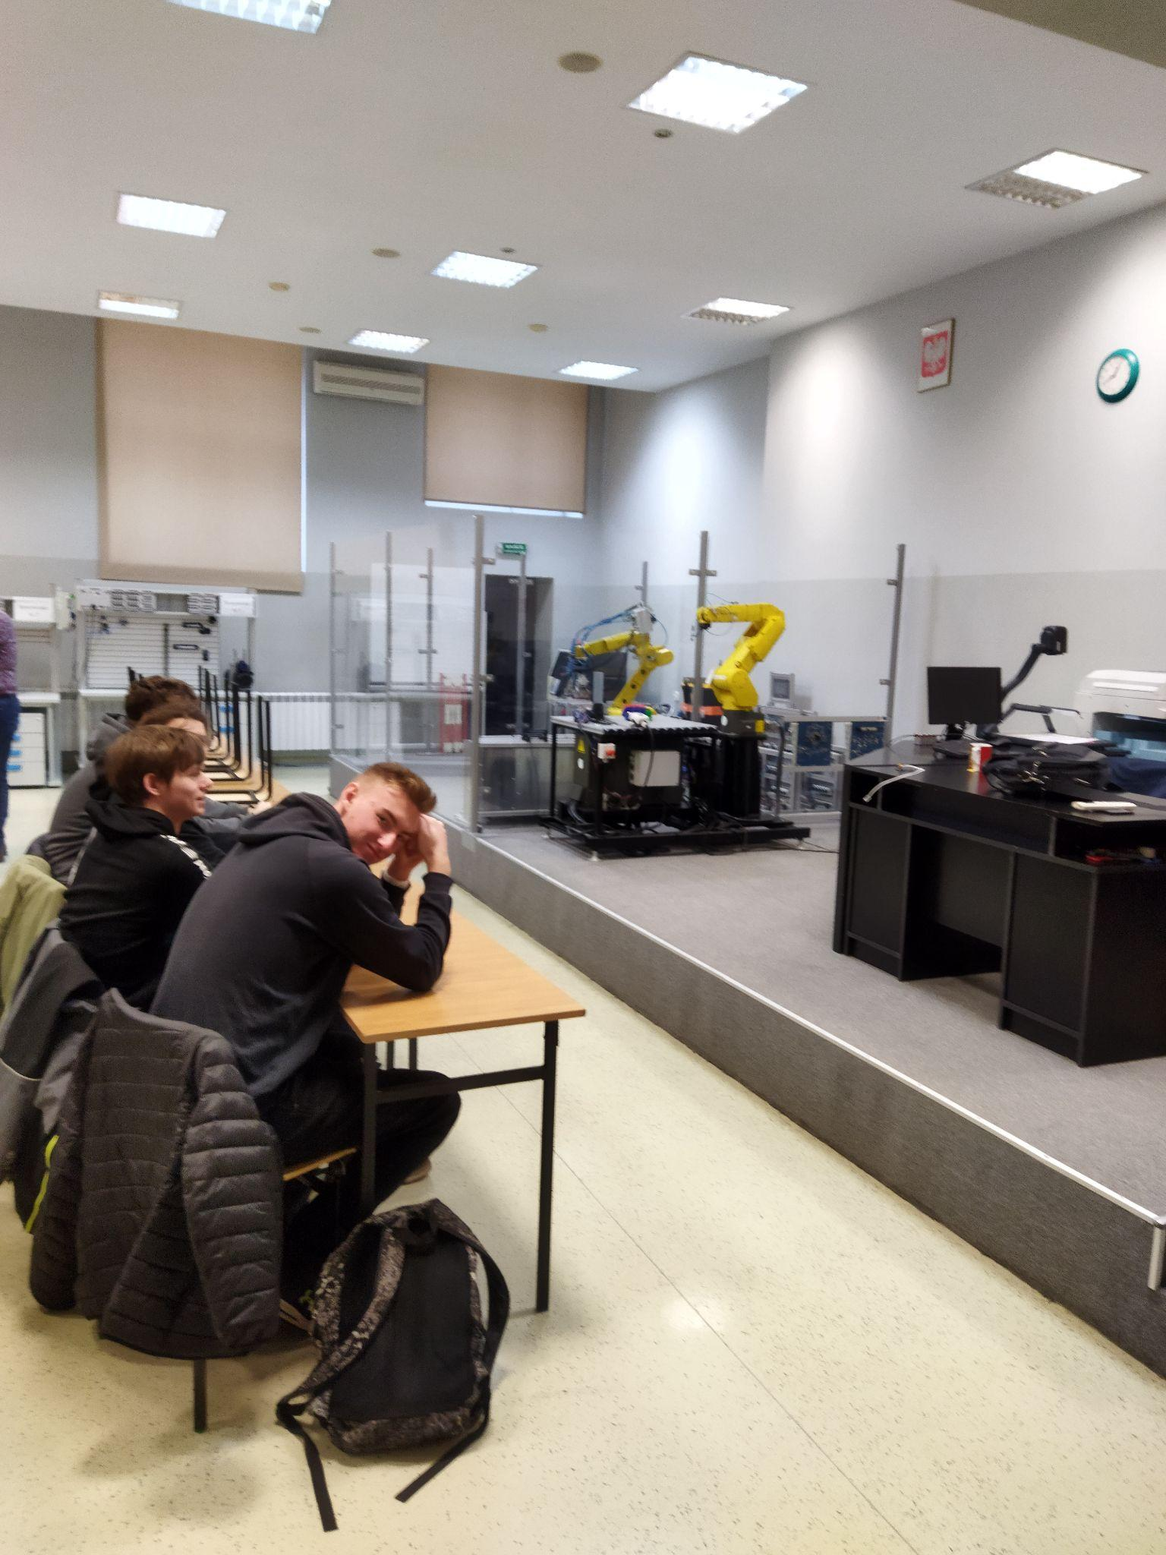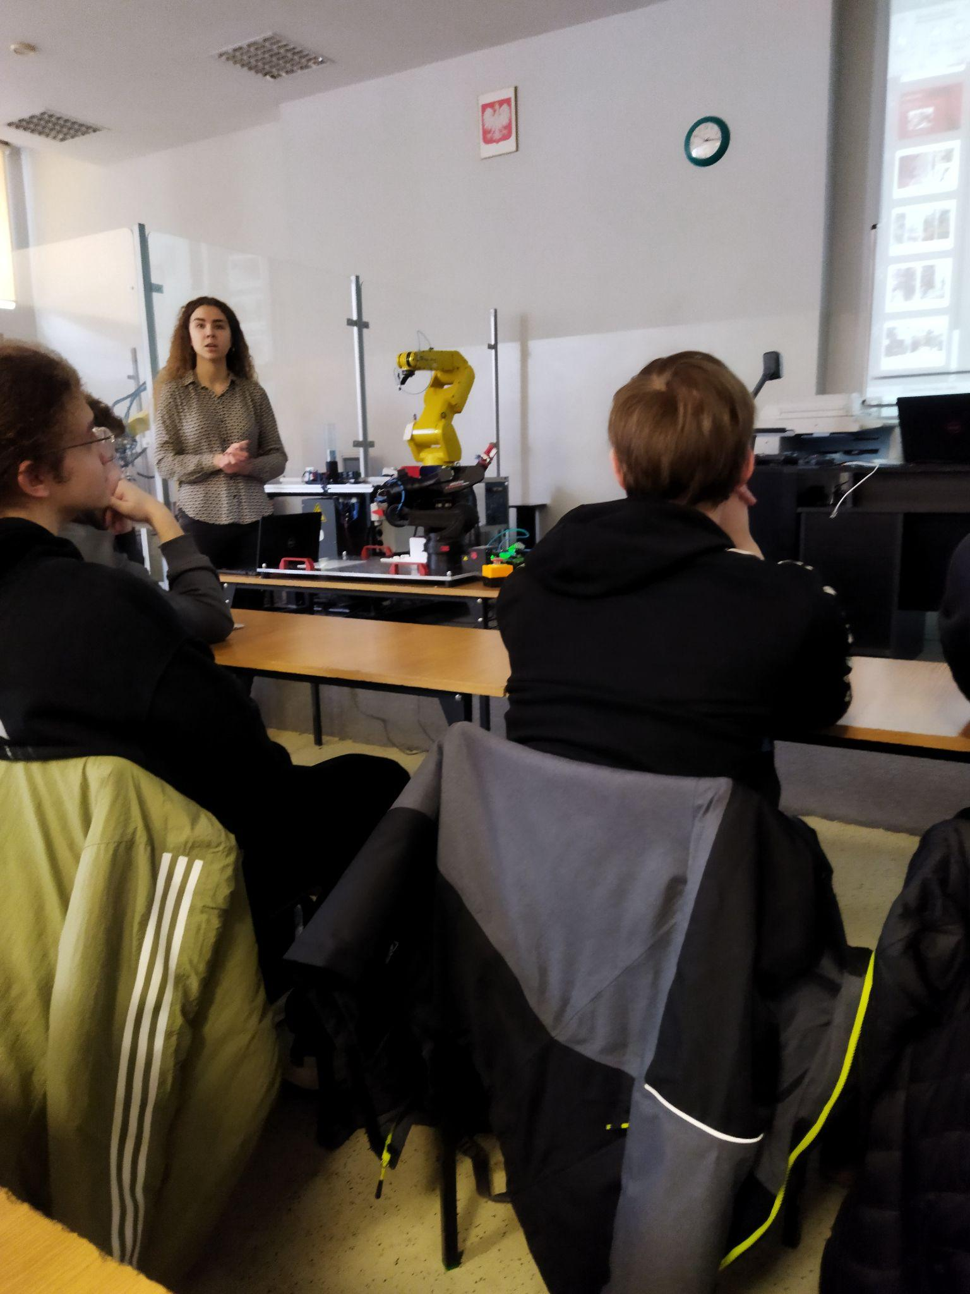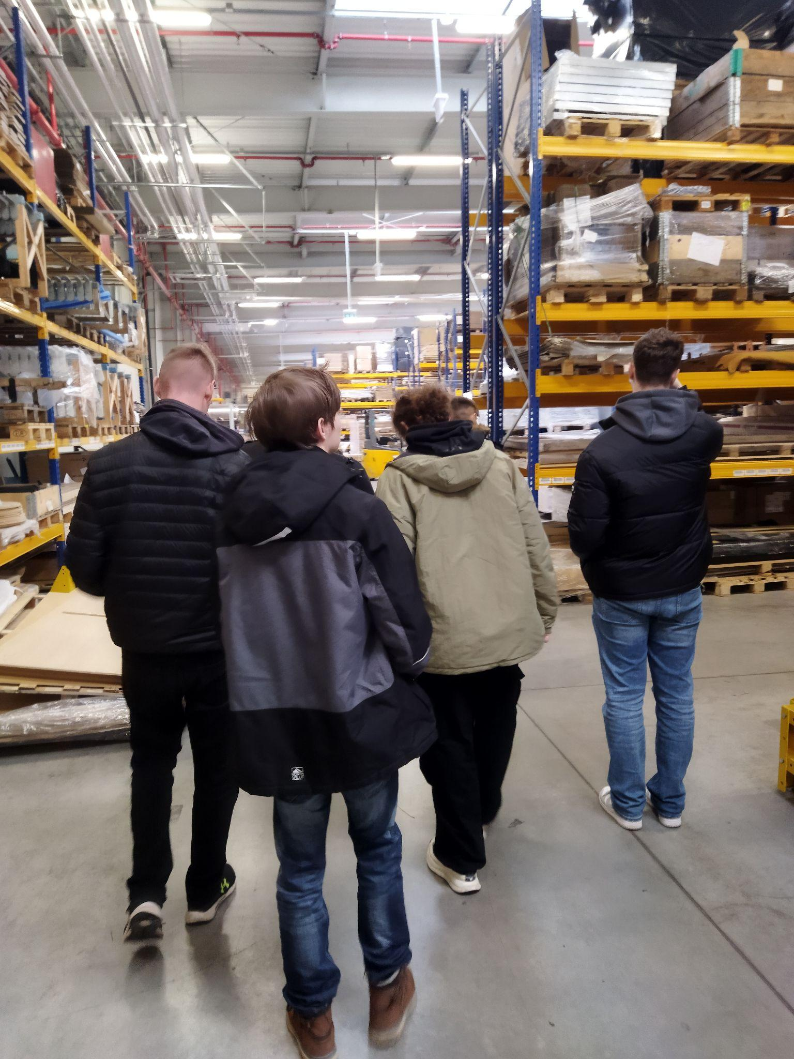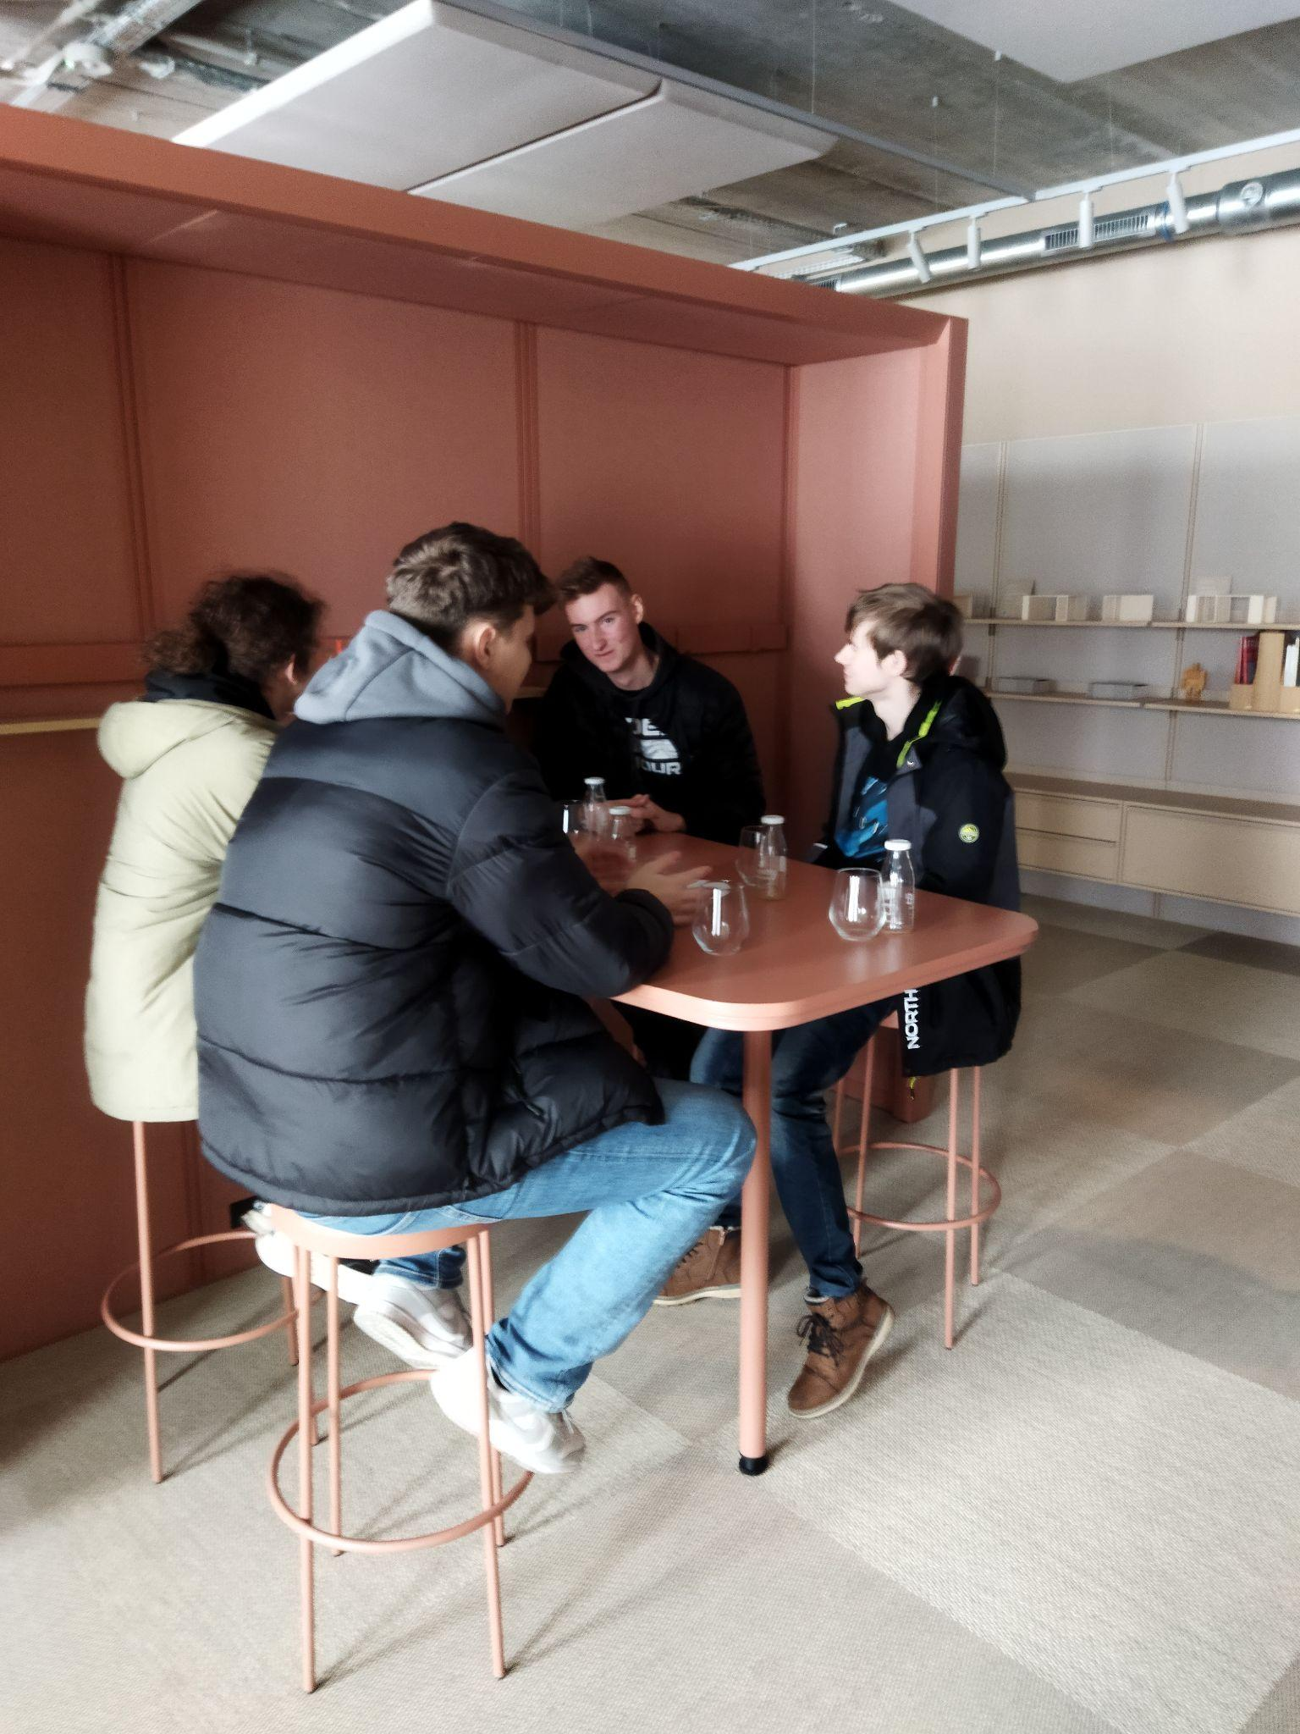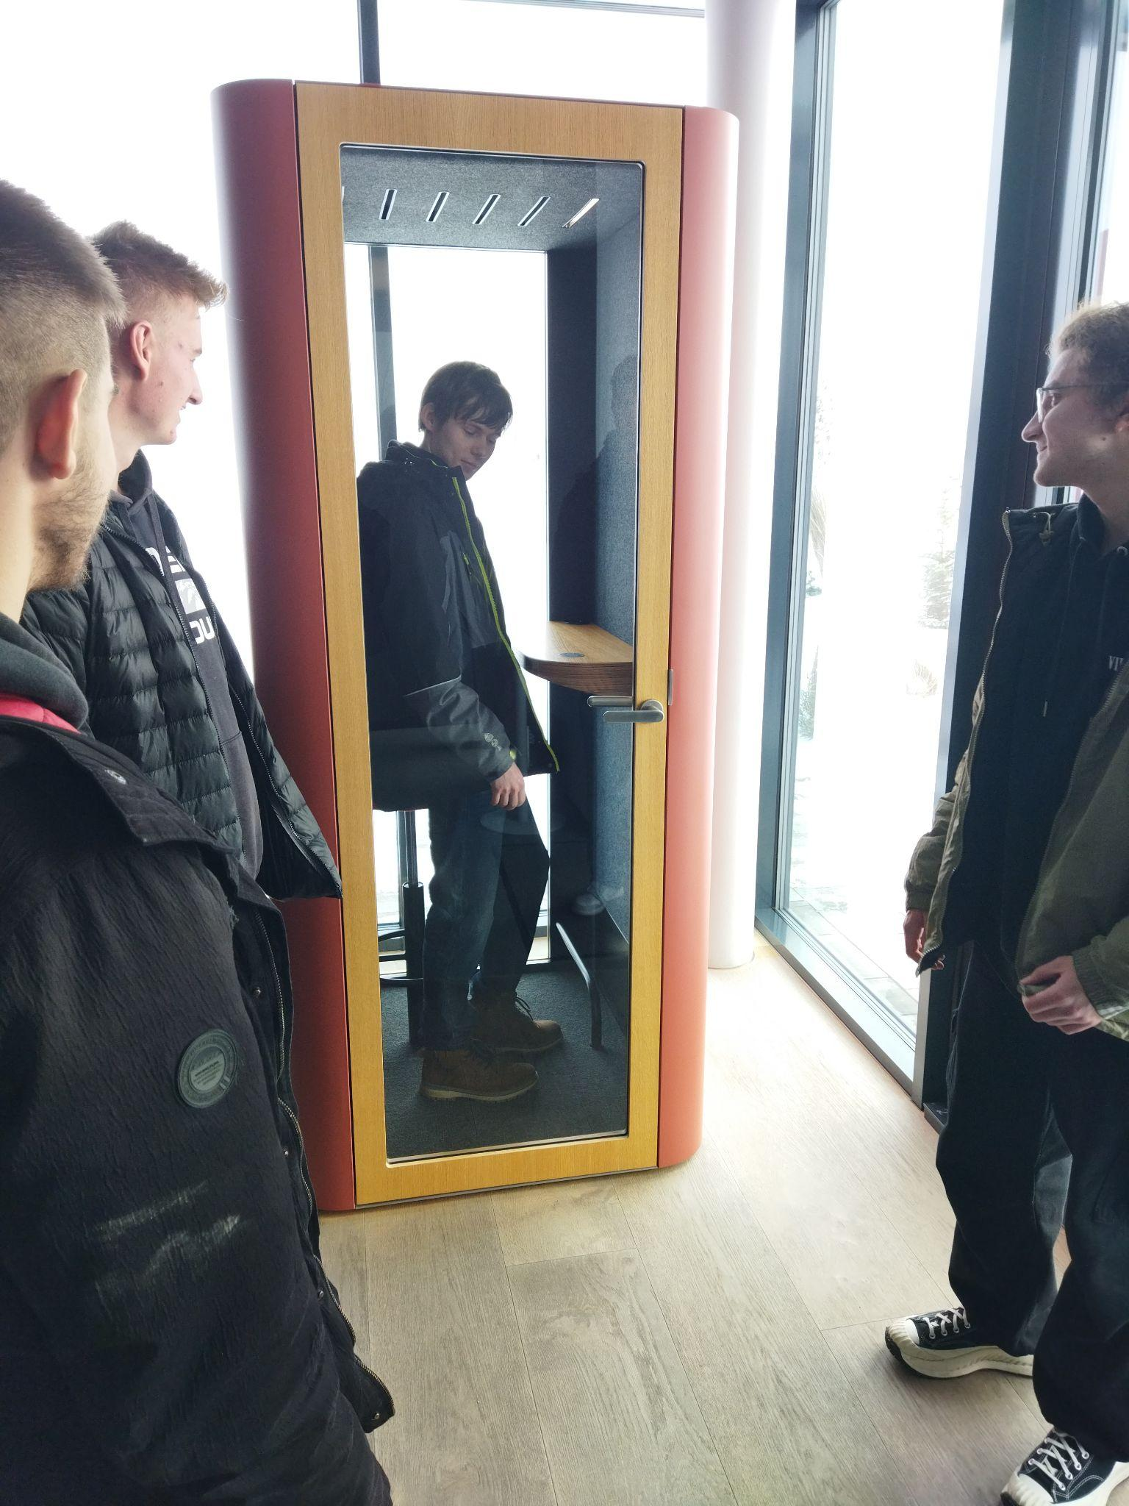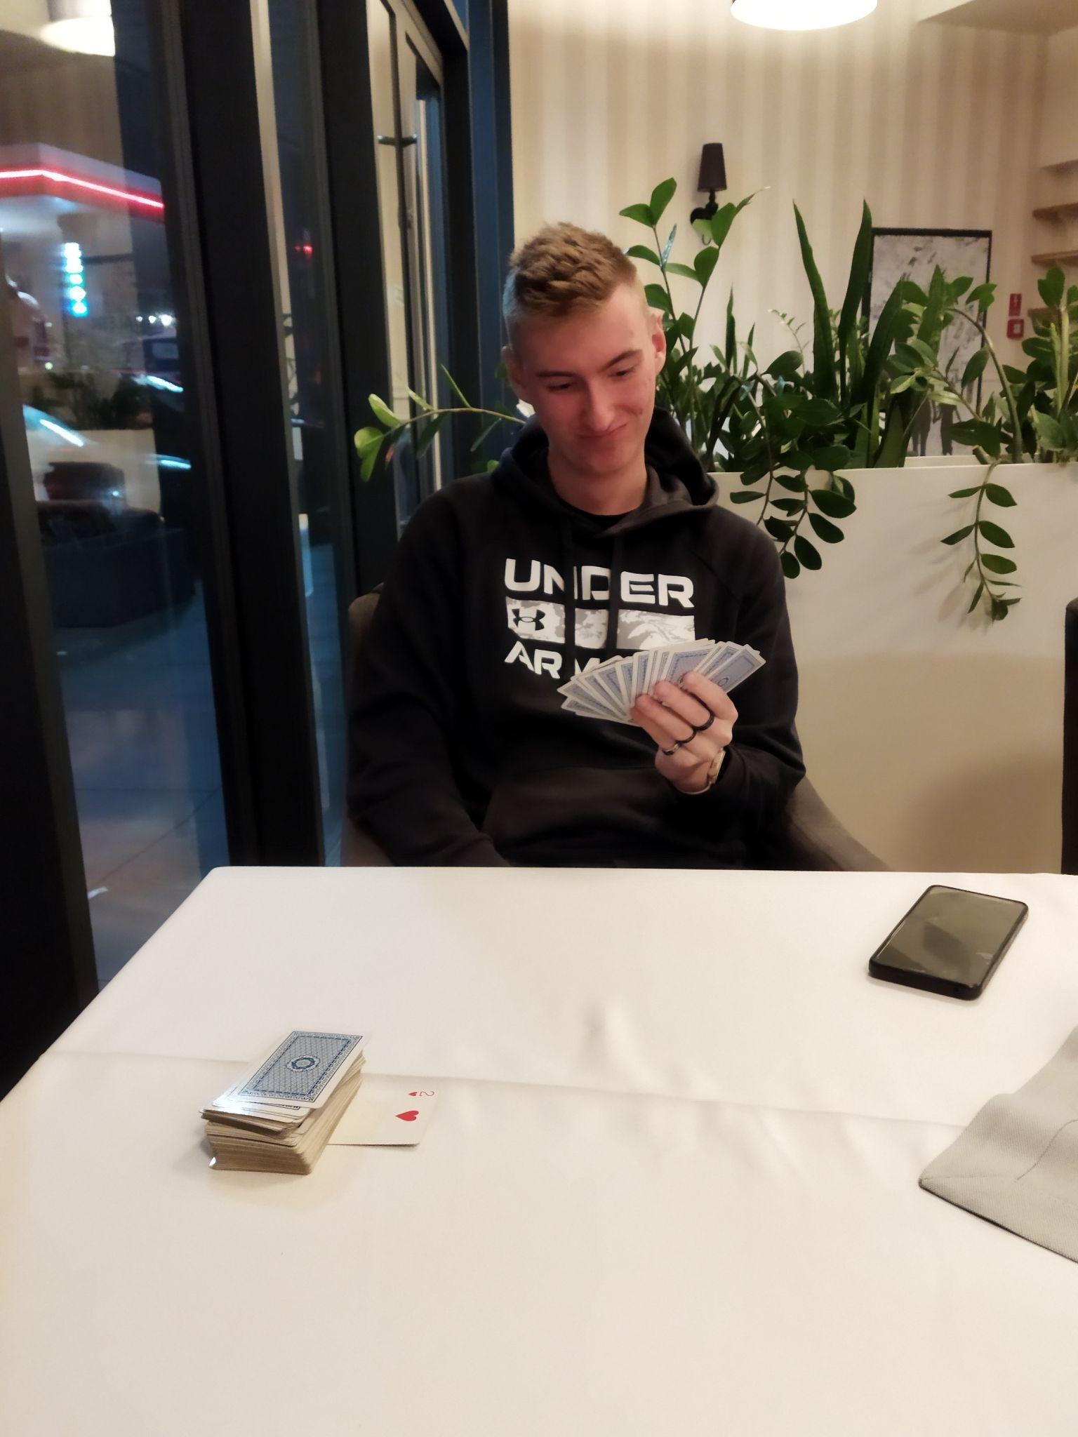
5. 12. 2023 - úterý
Od rána až do oběda jsme se zúčastnili hodiny databází spojenou s hodinou webových aplikaci. Naši studenti si zopakovali všechny druhy databázových dotazů. Odpoledne jsme věnovali nákupu vánočních dárků.

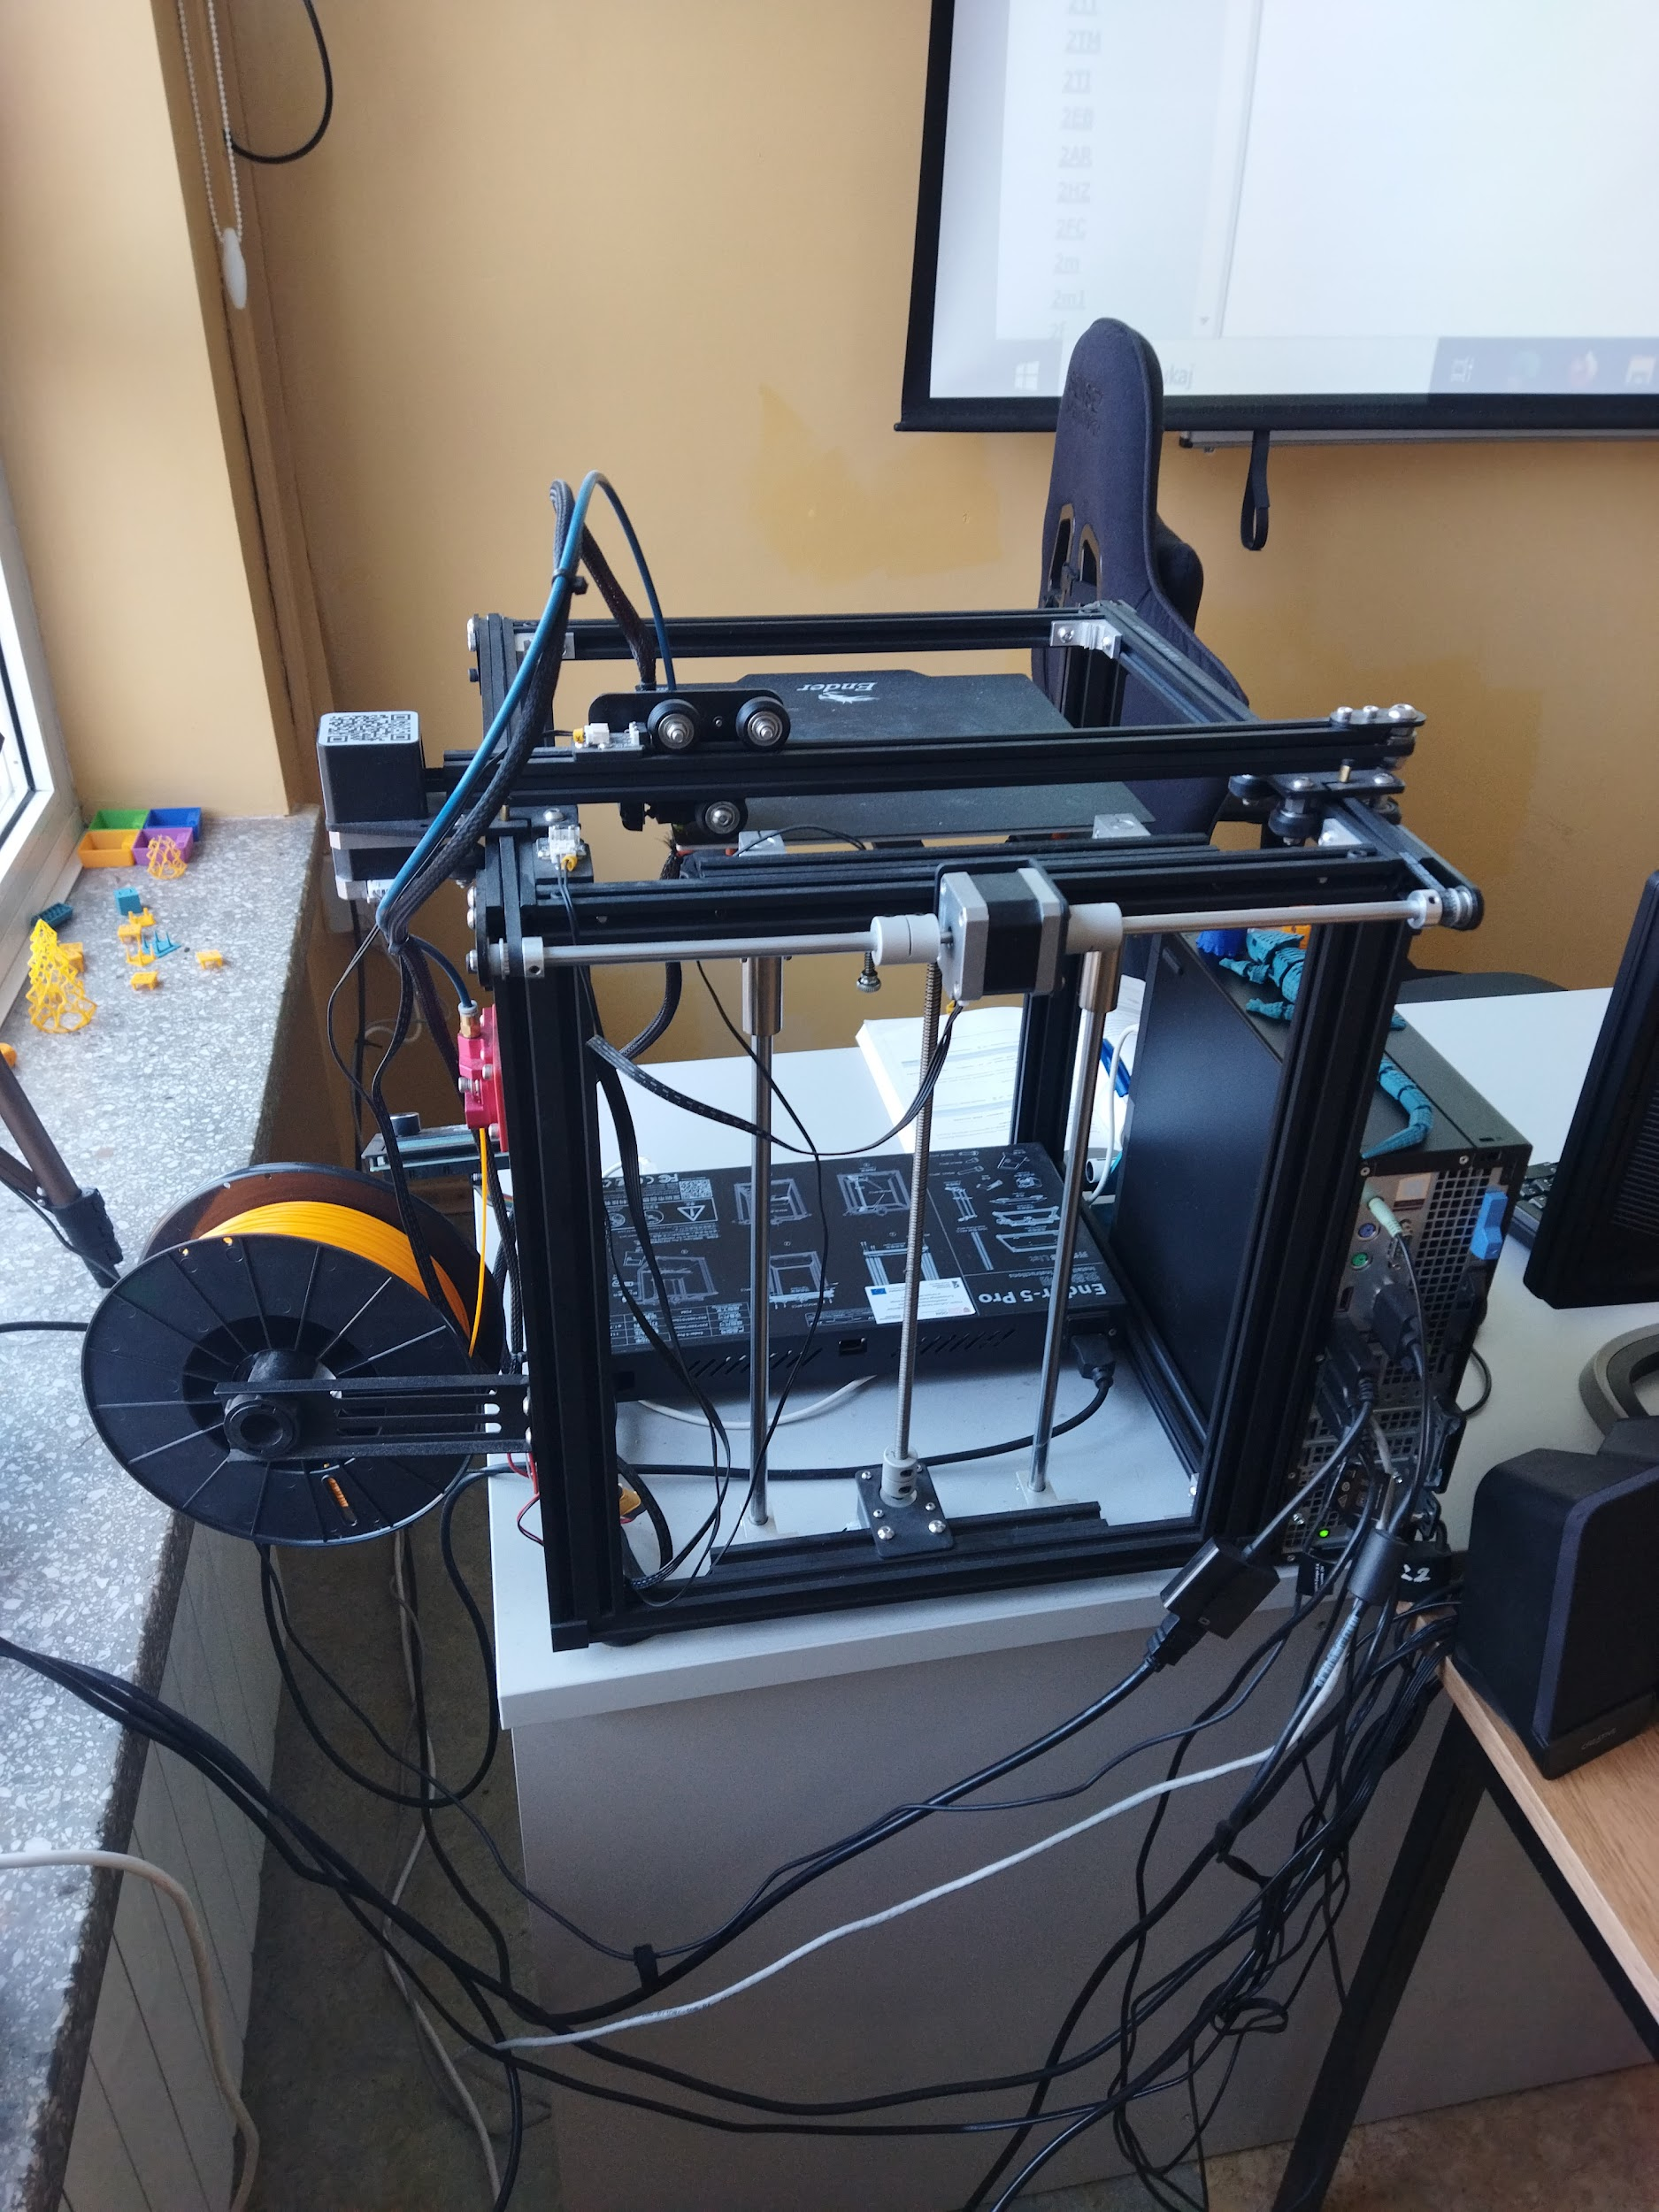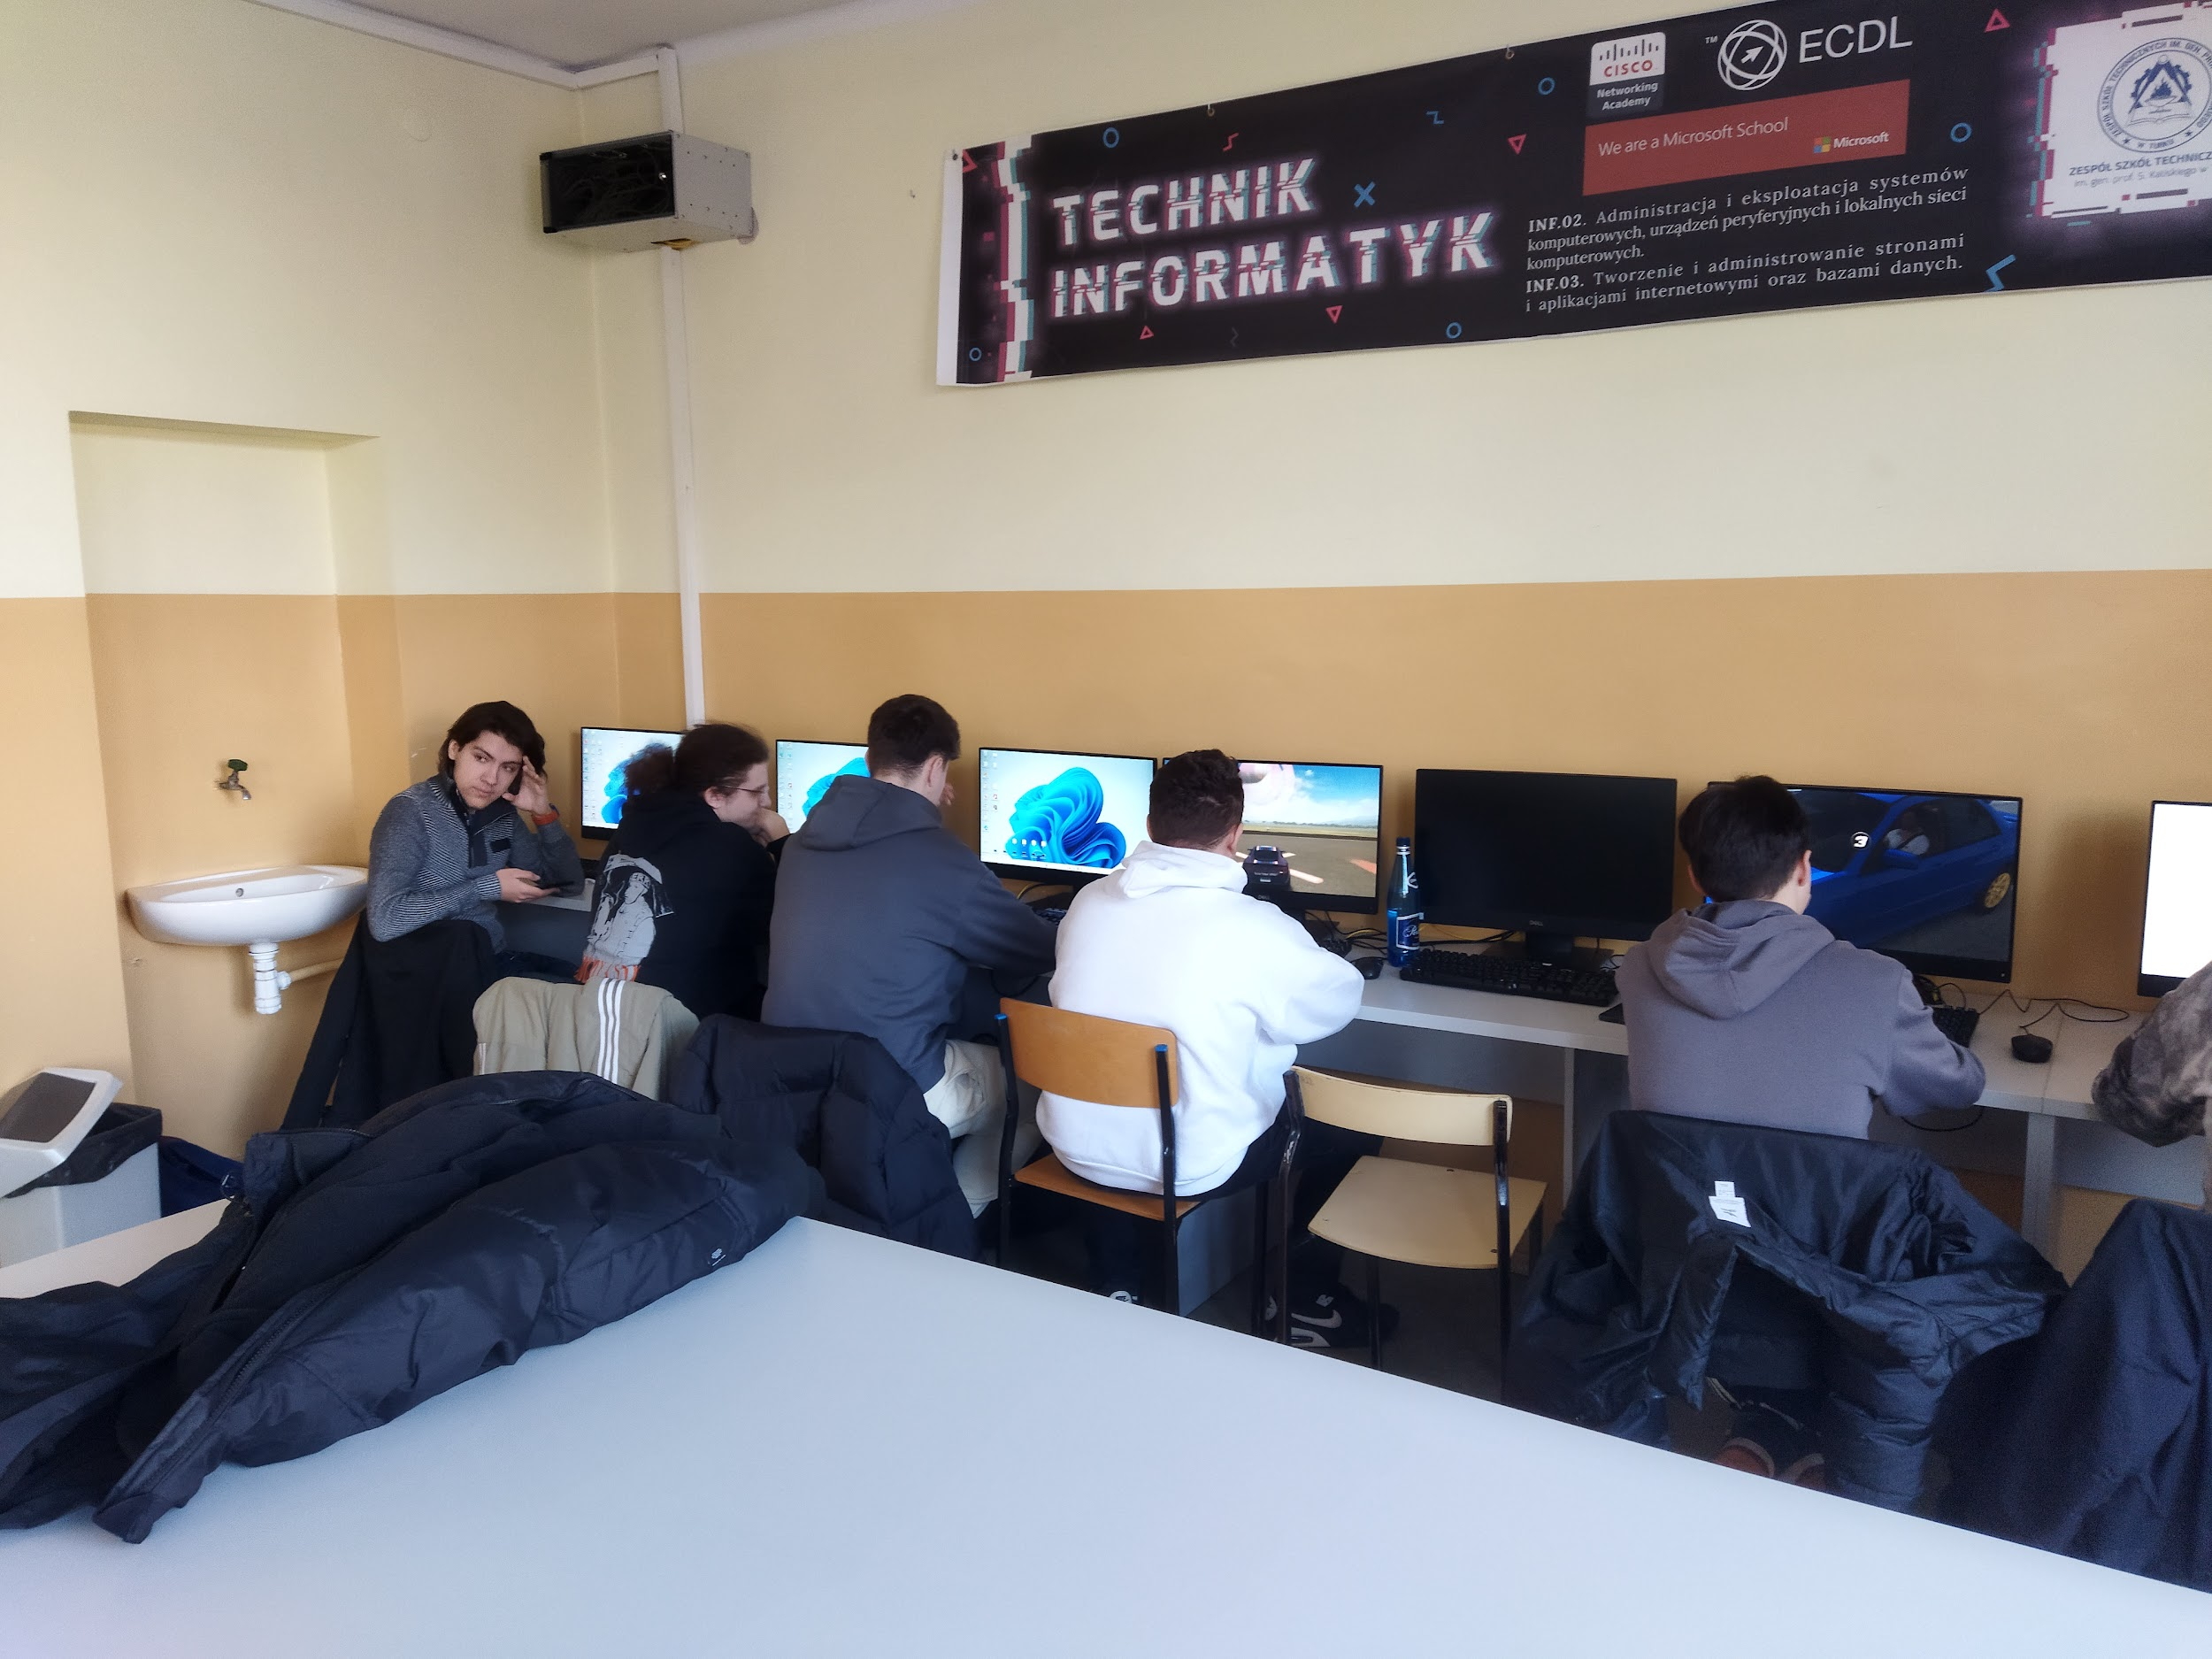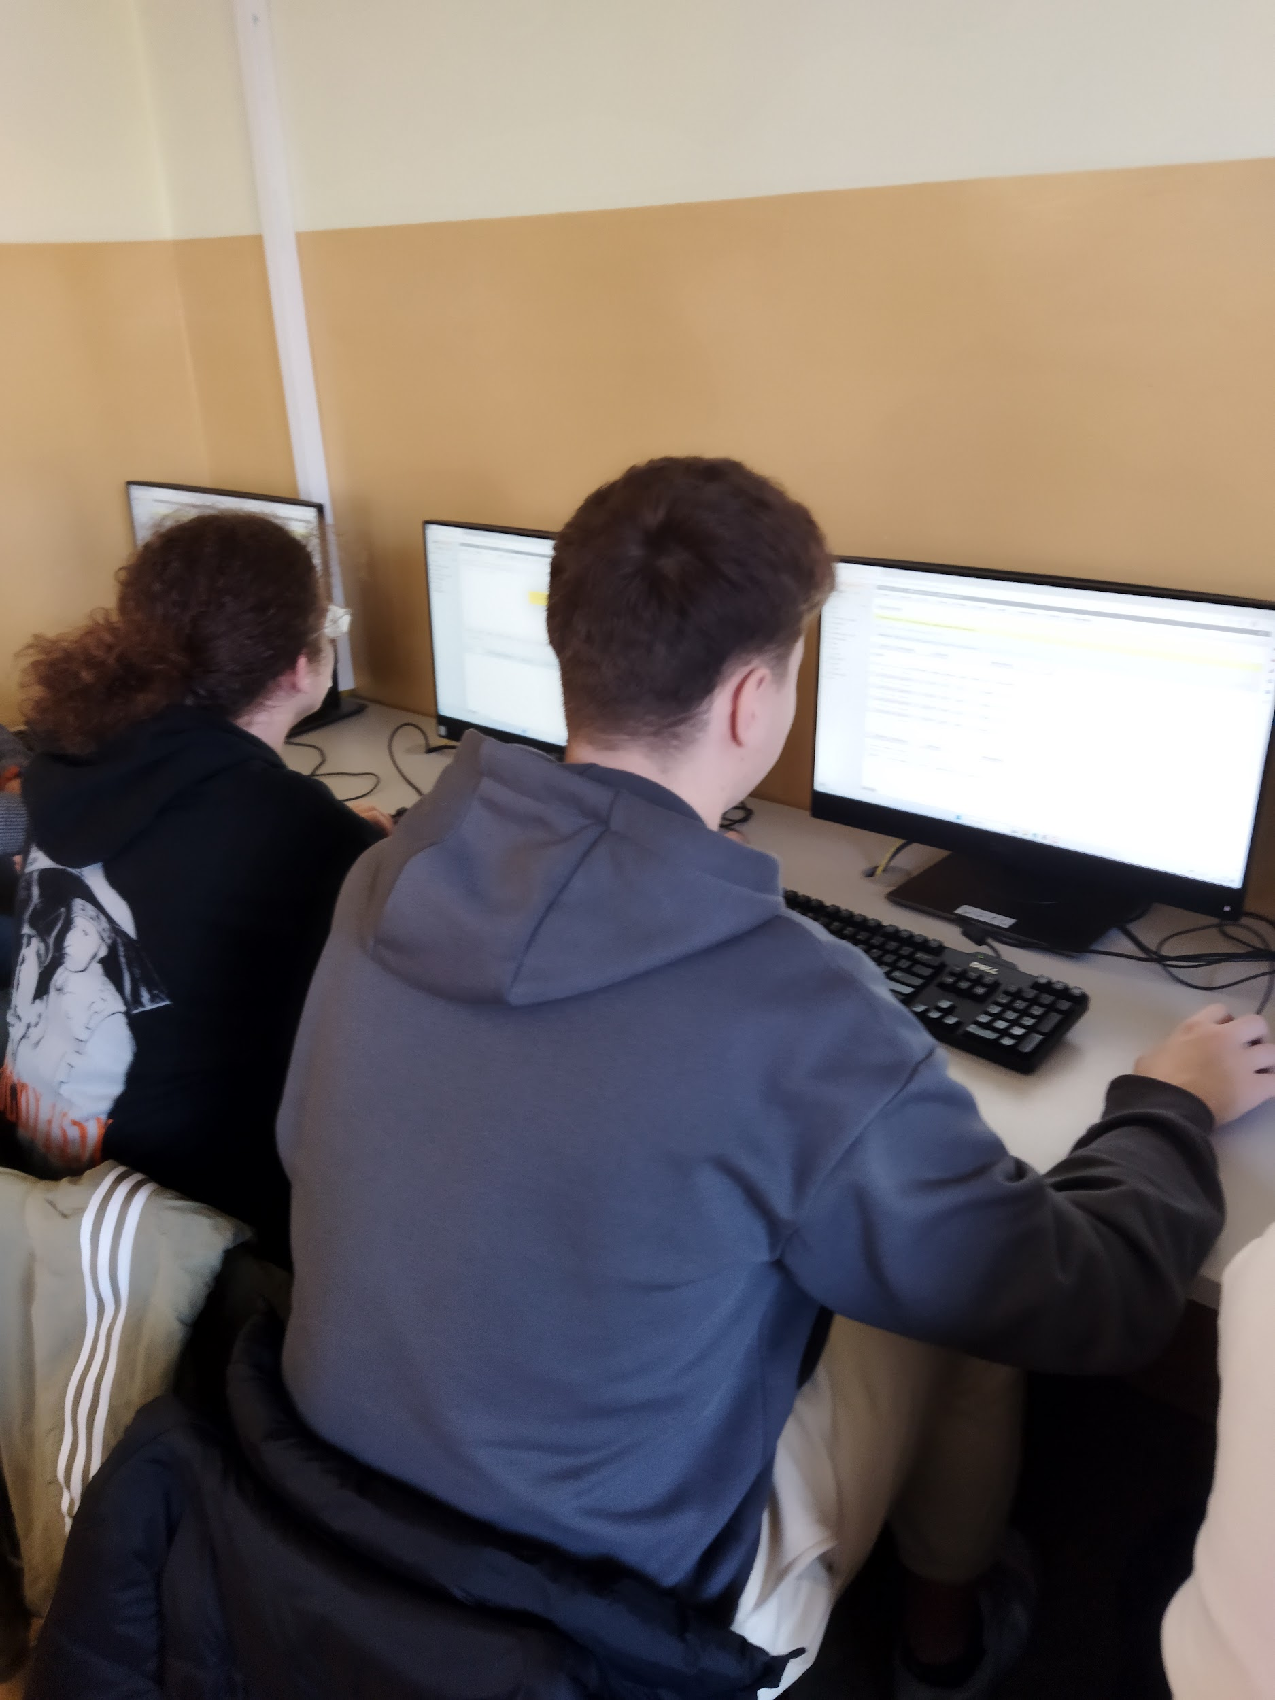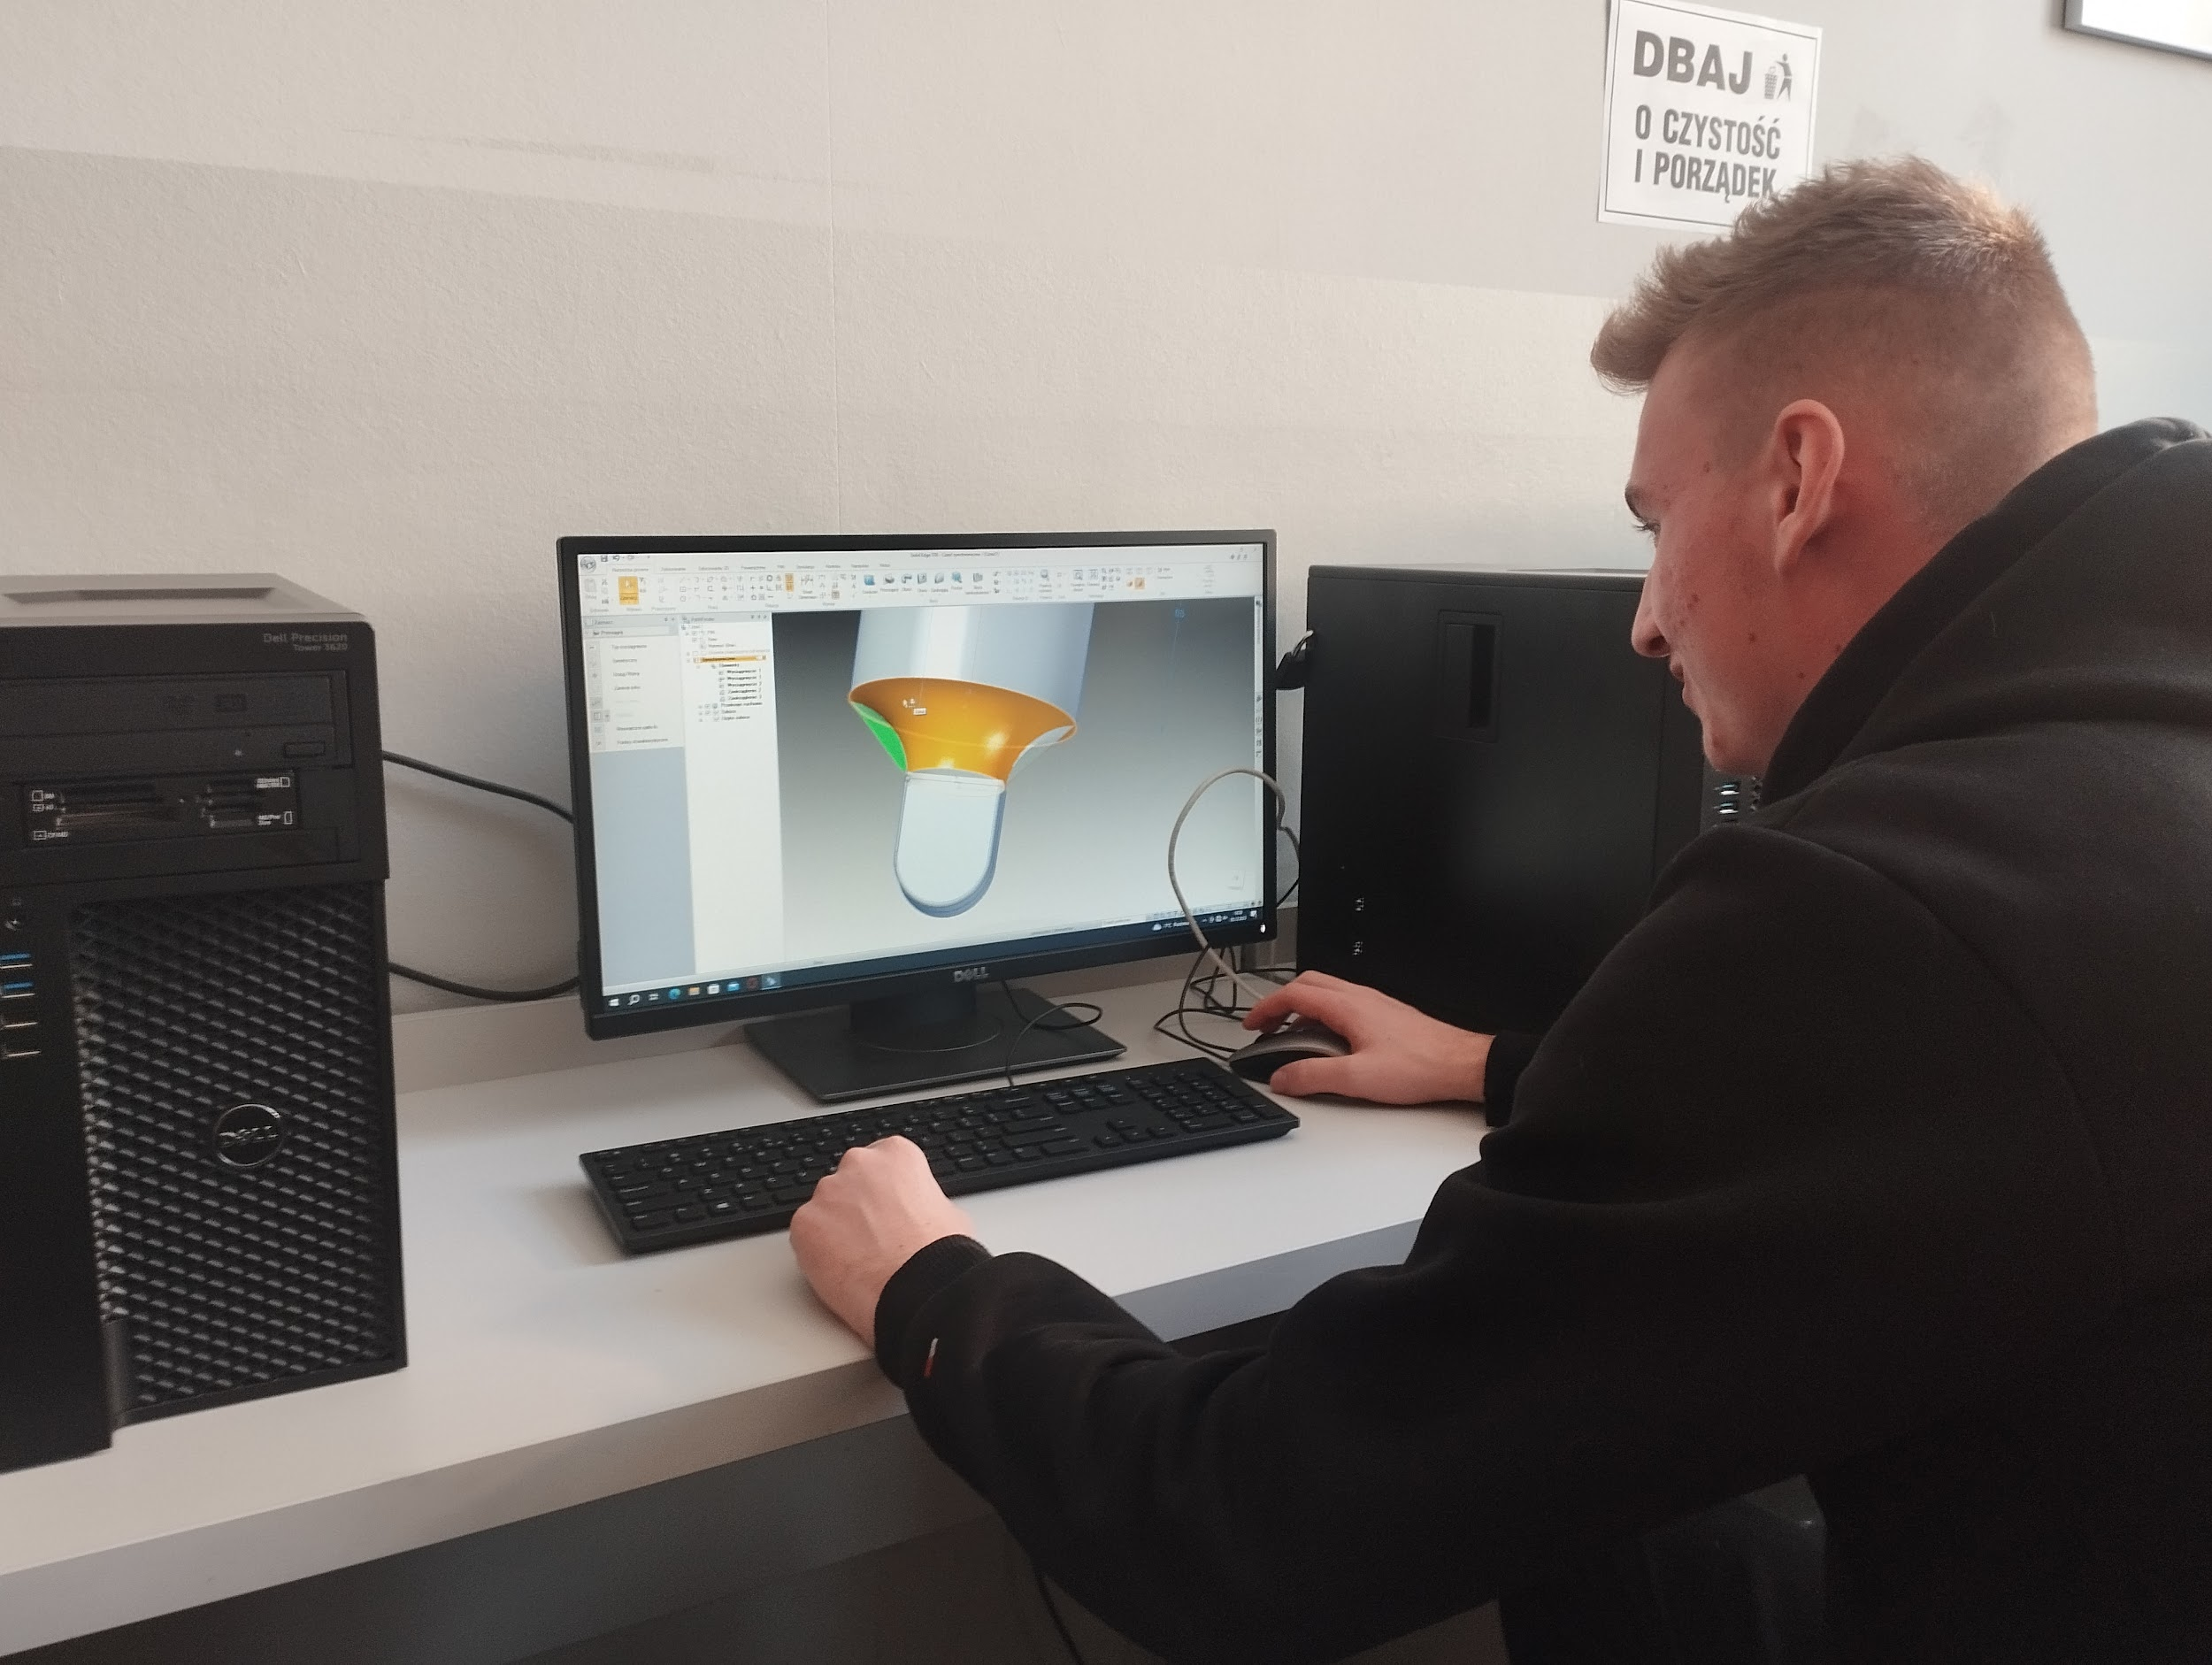

6. 12. 2023 - středa
Středa opět byla náročná, byla vedena v duchu oslavy sv. Mikuláše. Nasvědčovalo tomu v oblečení některých studentů i kantorů.První dvě hodiny studenti síťových technologií, vystřídala hodina angličtiny, kde s ostatními studenty vytvořili skupiny, které mezi sebou soutěžily. Bylo vidět, že naši studenti byli tahouni skupinek. Poté následovala účast v porotě soutěže o nejkrásnější vánoční stůl a nejchutnější vánoční zákusek. Po Ochutnávce jsme se přesunuli na městský úřad, kde nás přivítal starosta a jeho kolektiv s mikulášskou atmosférou. Zpívali jsme koledy a hovořili o zvycích při vánočních oslavách. Po návštěvě starosty následoval oběd a odpoledne volný program dle potřeb studentů.
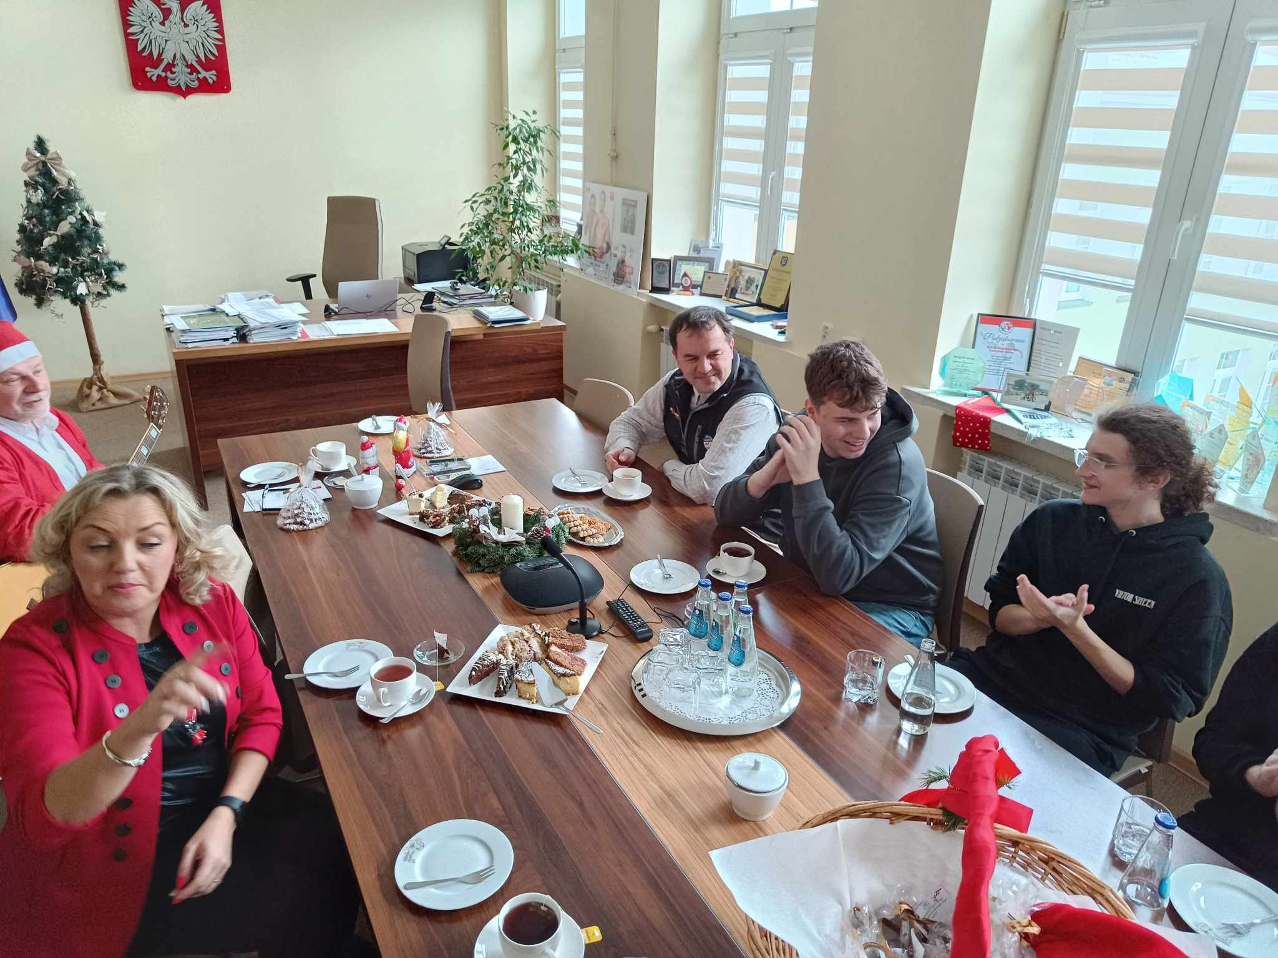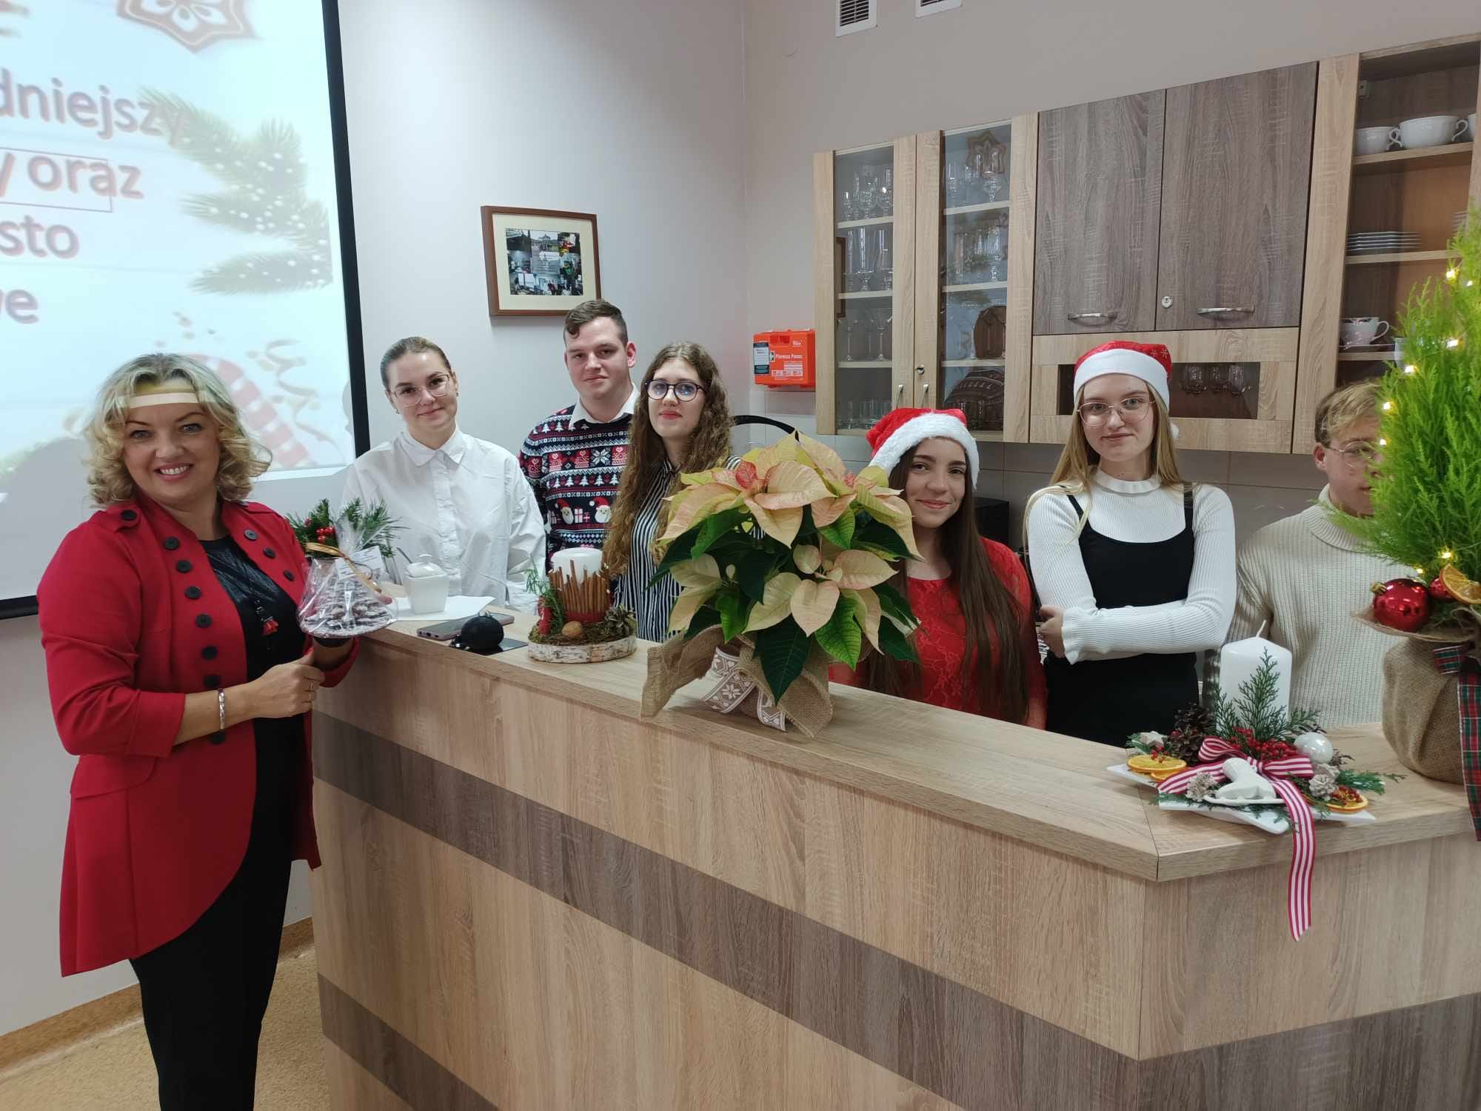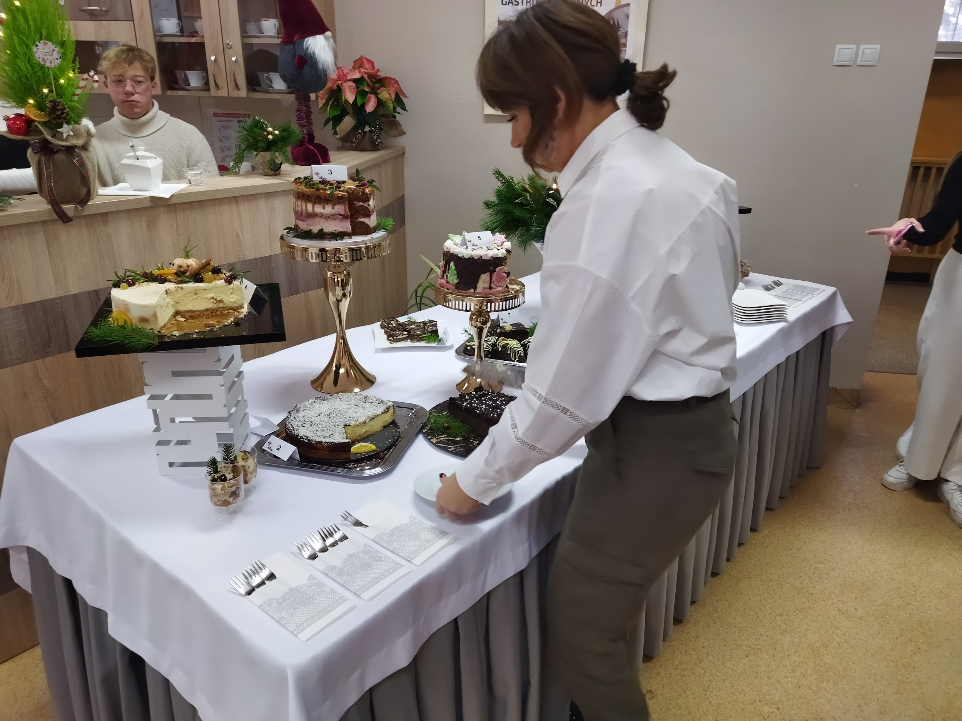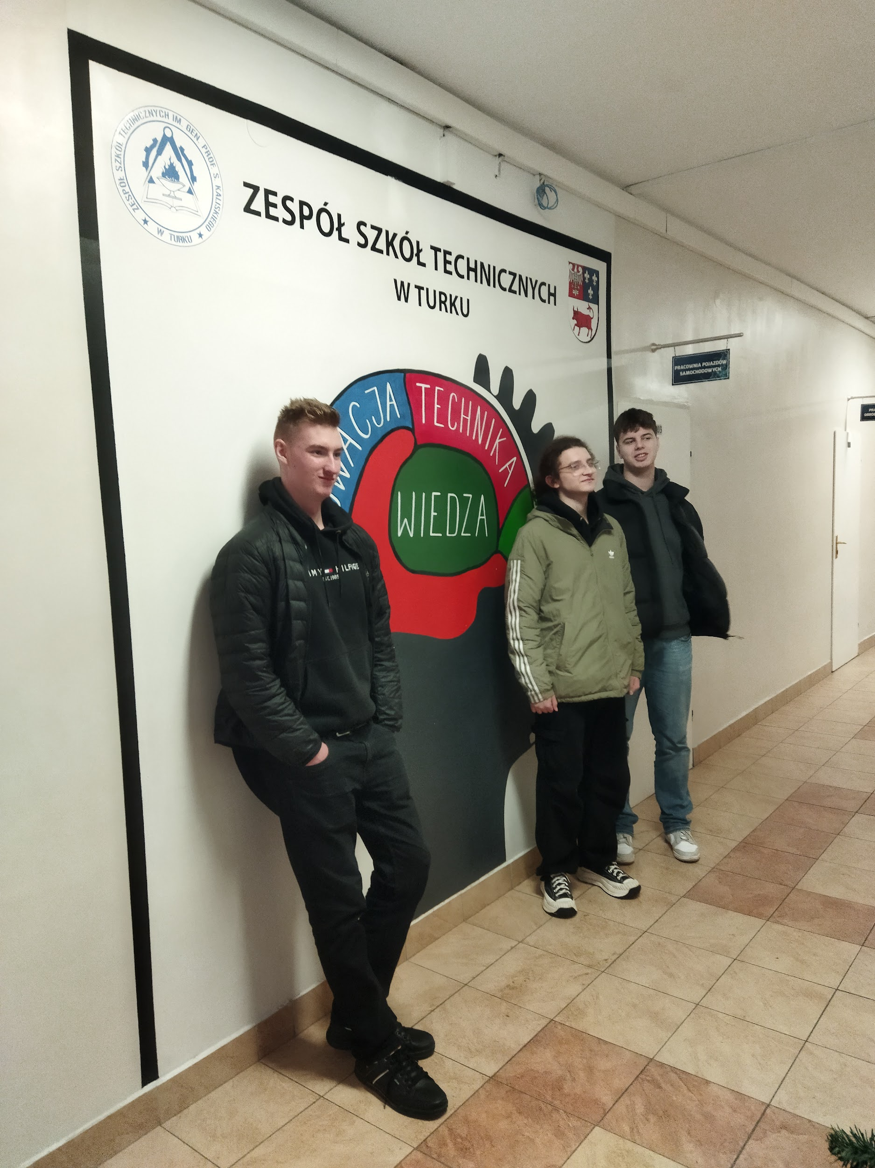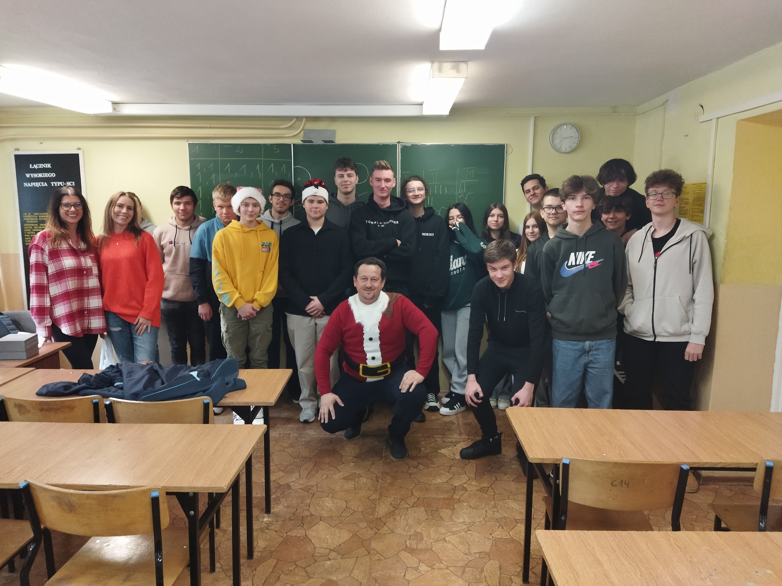

7. 12. 2023 – čtvrtek
Dnes studenti zahájili den rozcvičkou v tělocvičně. Zahráli si se zdejšími žáky basketbal. Pak následovala hodina v dílnách, kde vyřezávali šachovou figurku. Následovala hodina angličtiny, které se naši studenti aktivně podíleli. Po obědě se studenti přesunuli do firmy Intercom, kde se věnovali instalací počítačů.

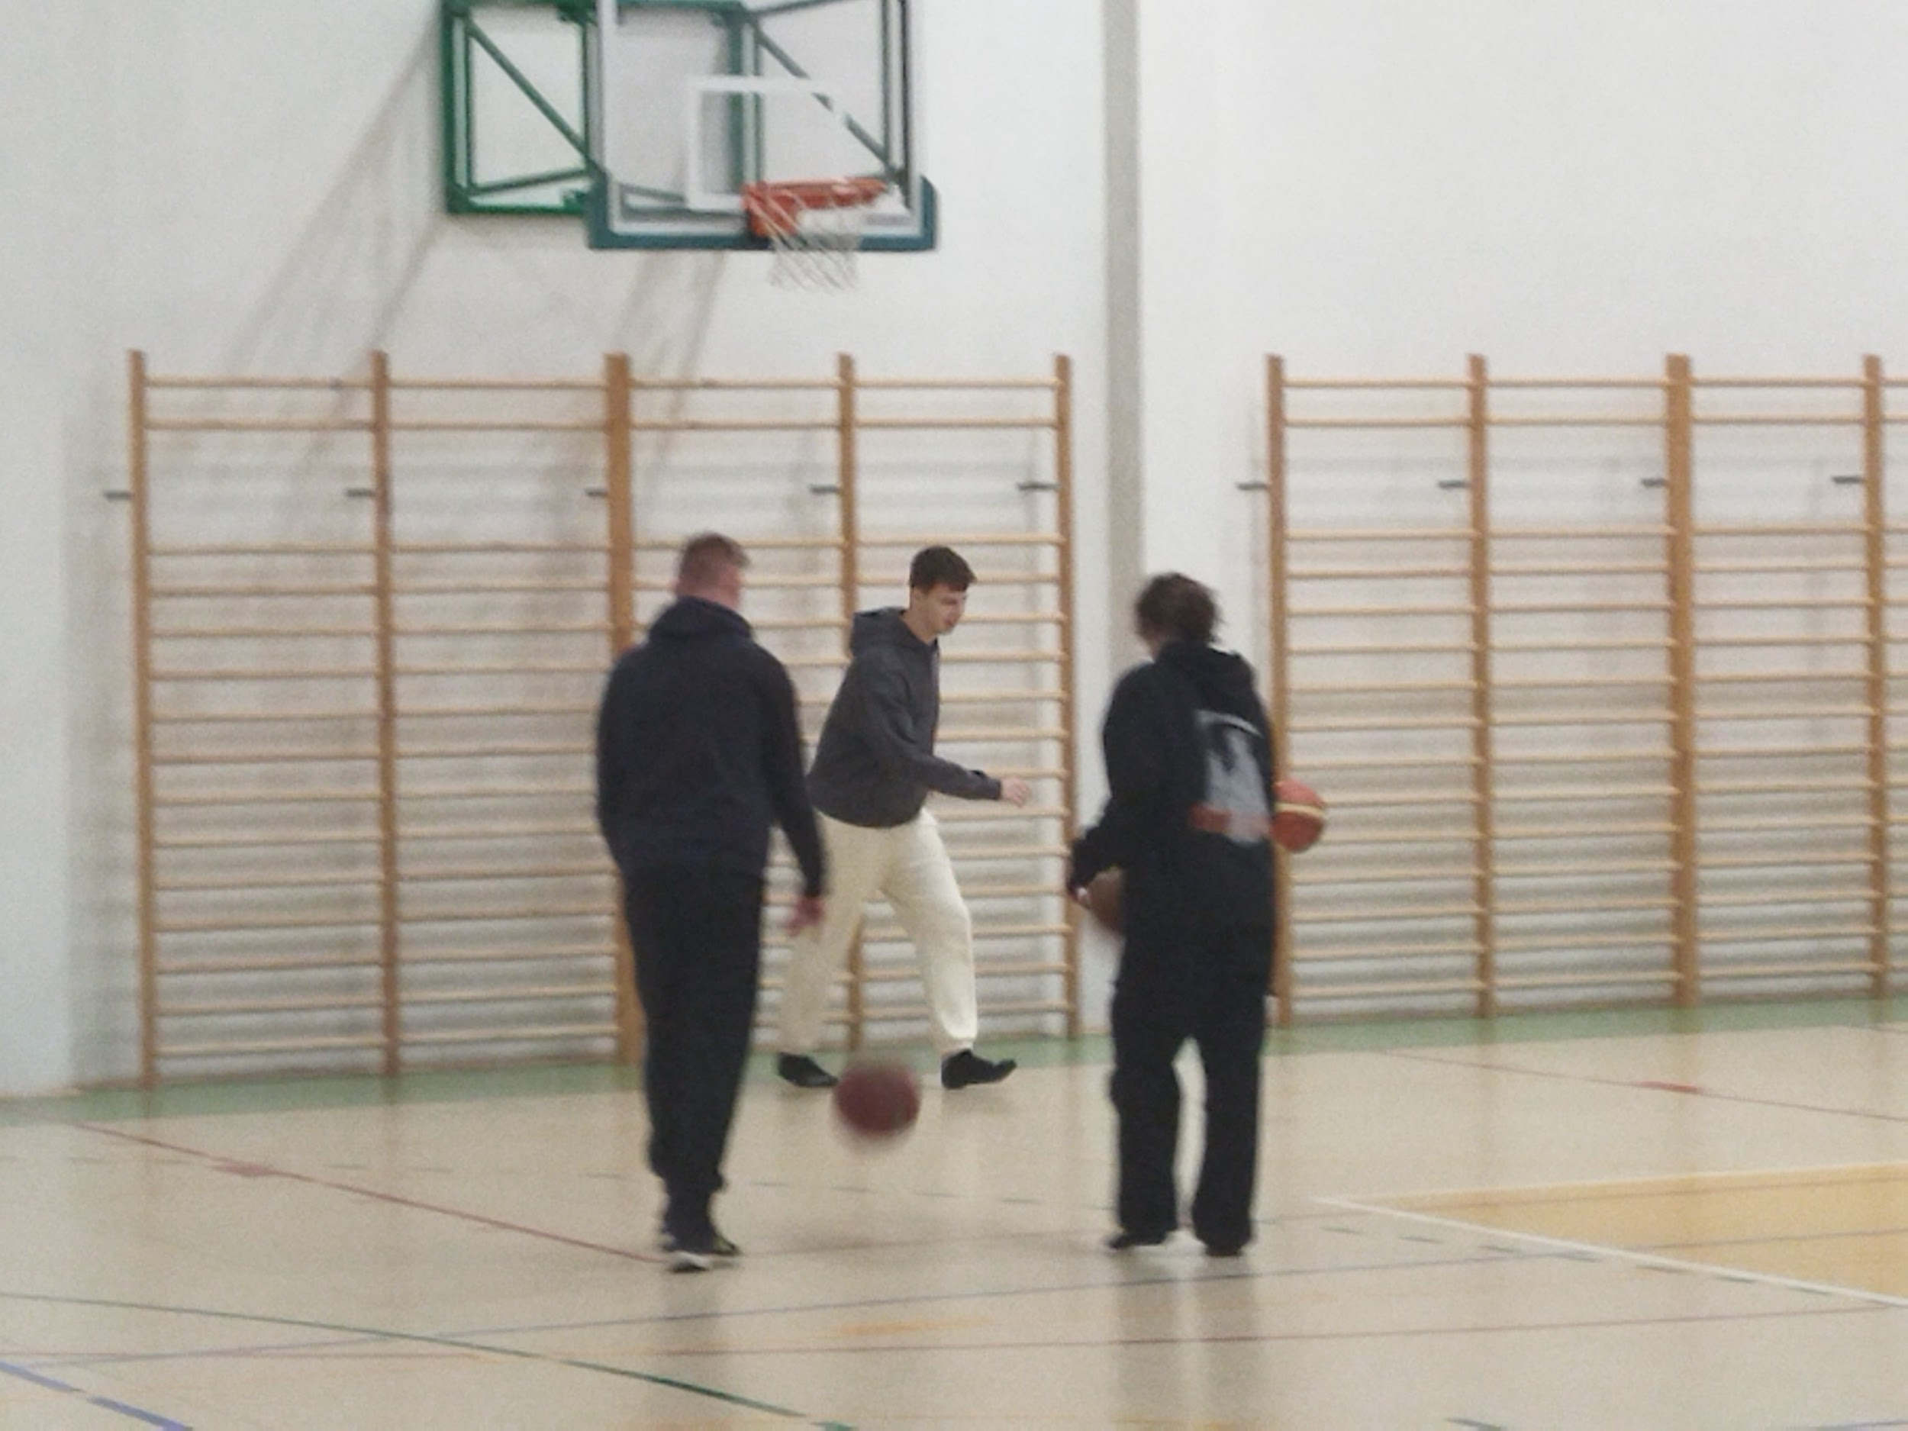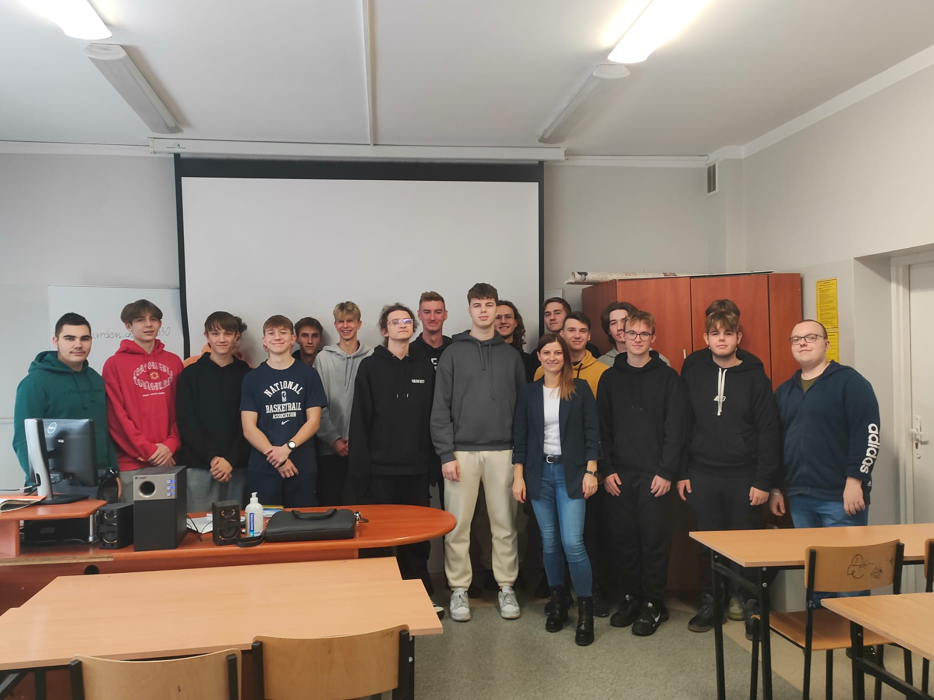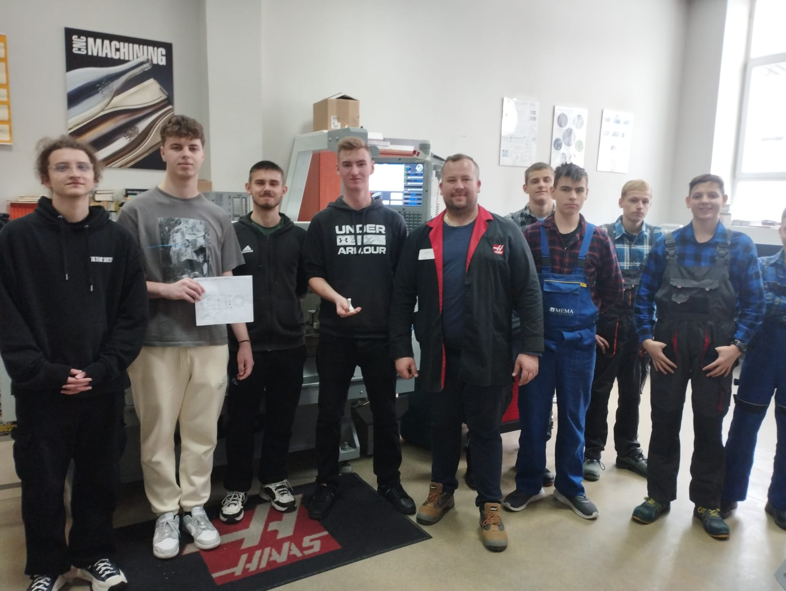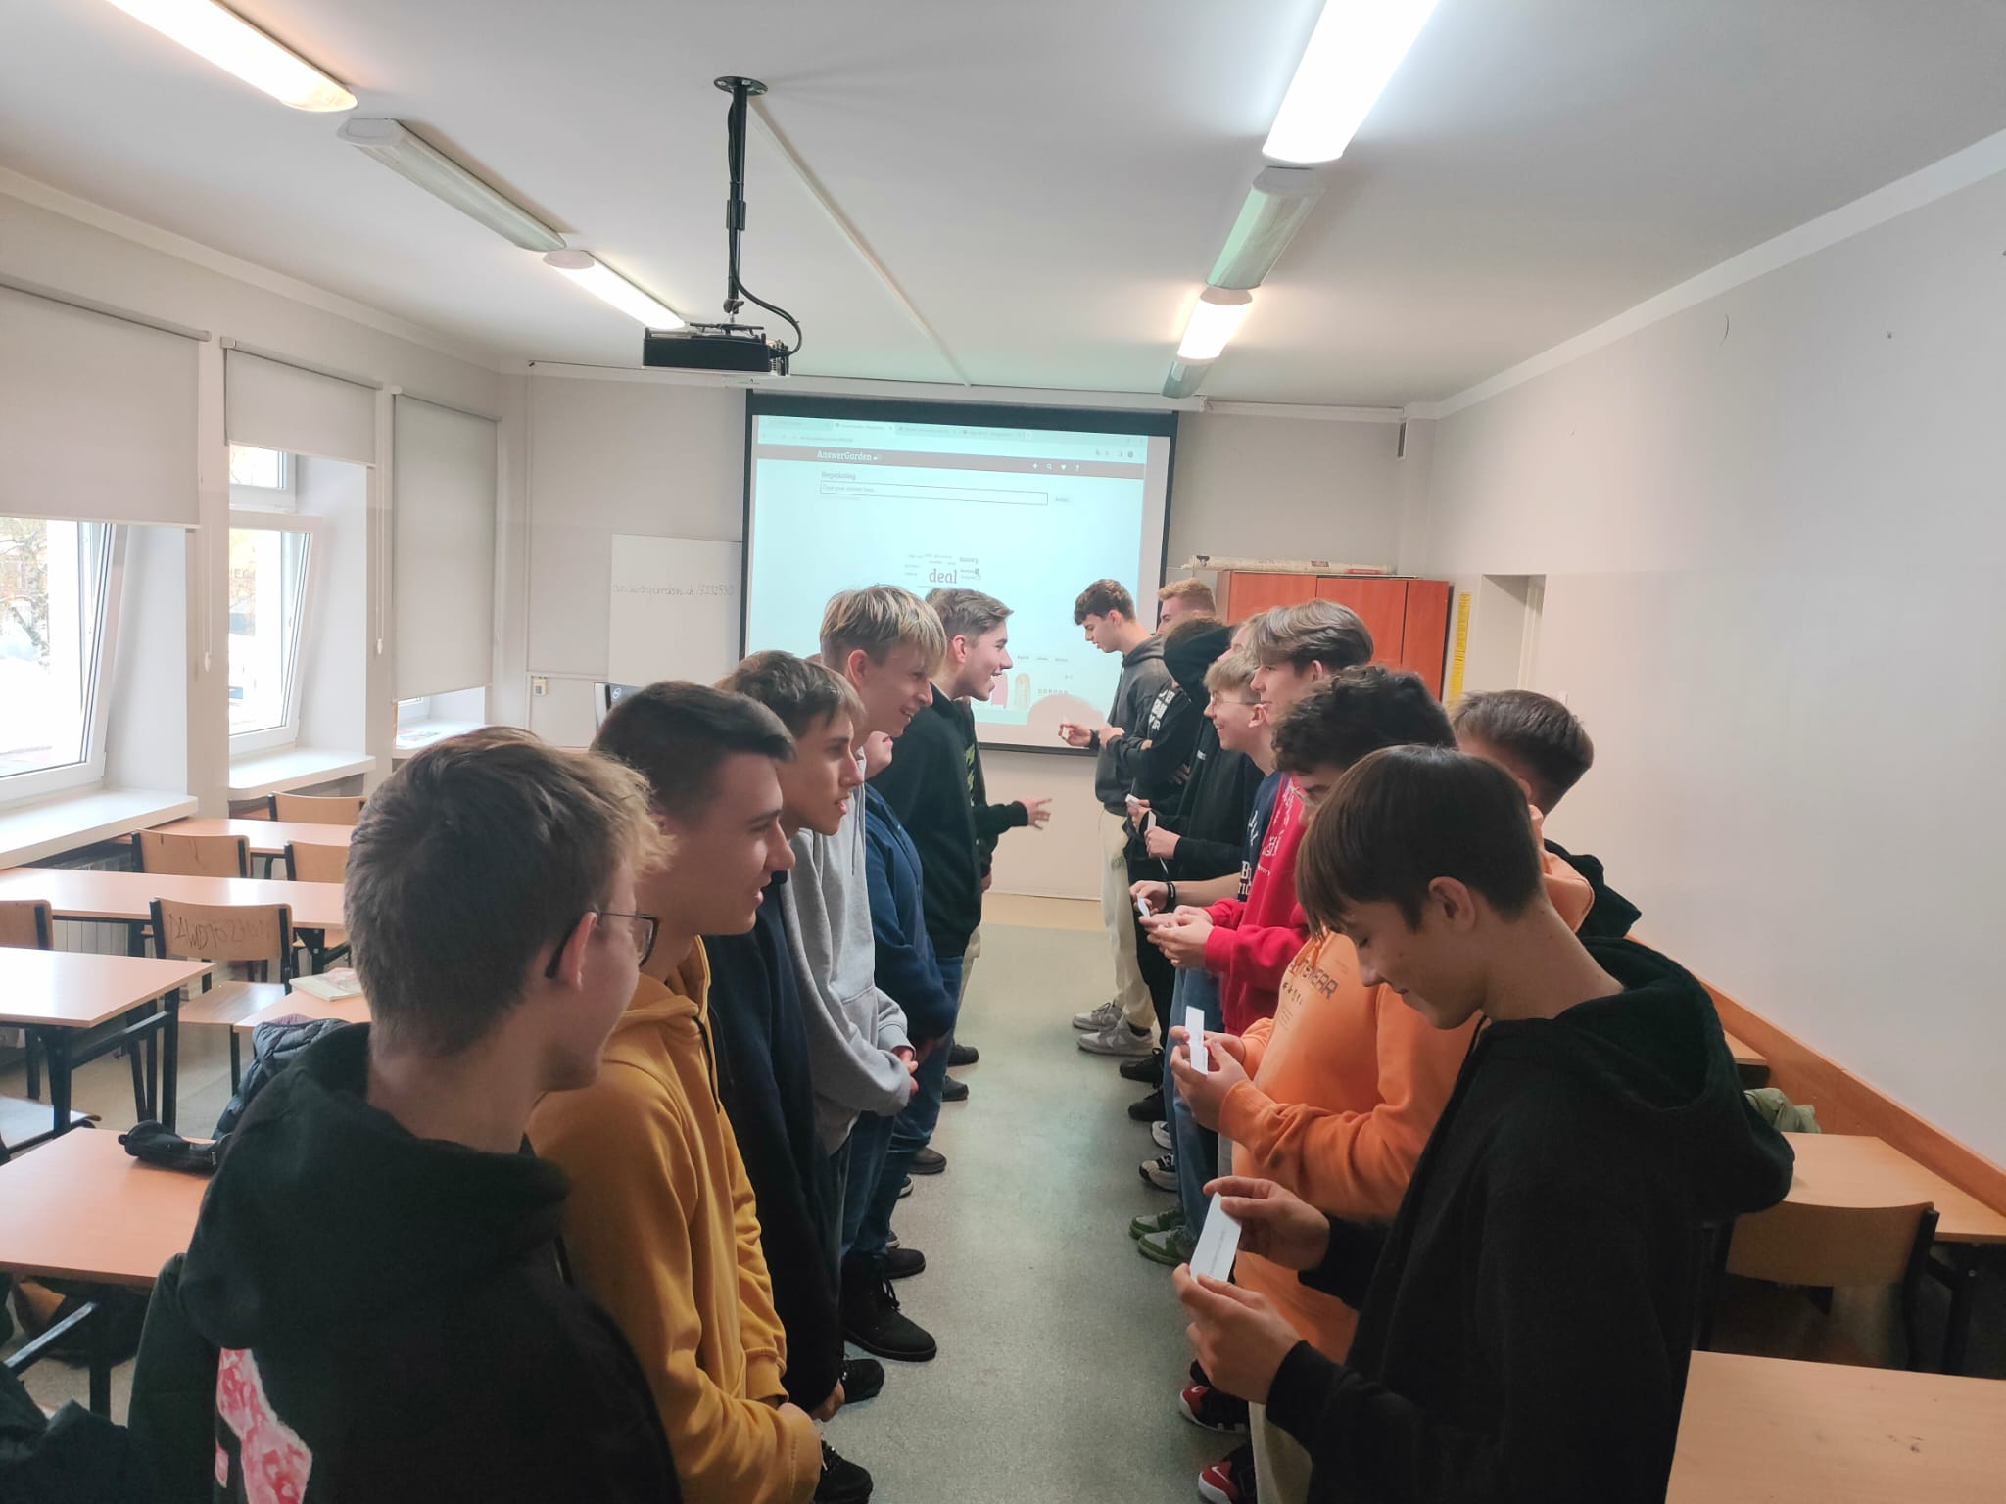

8. 12. 2023 – pátek
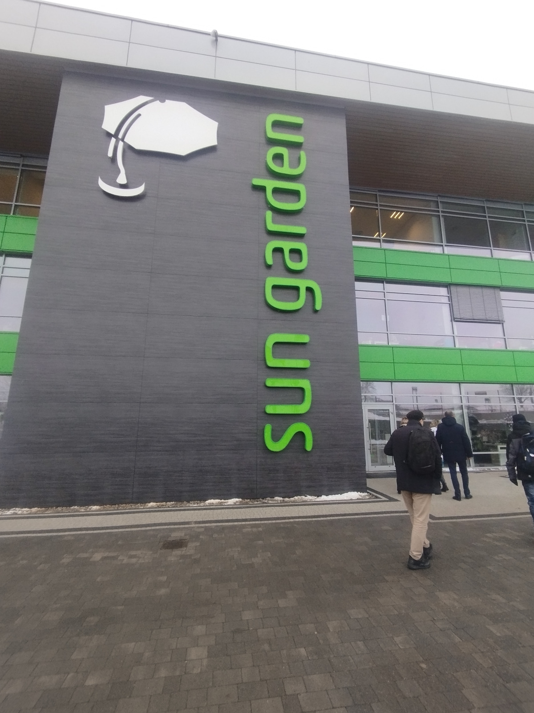
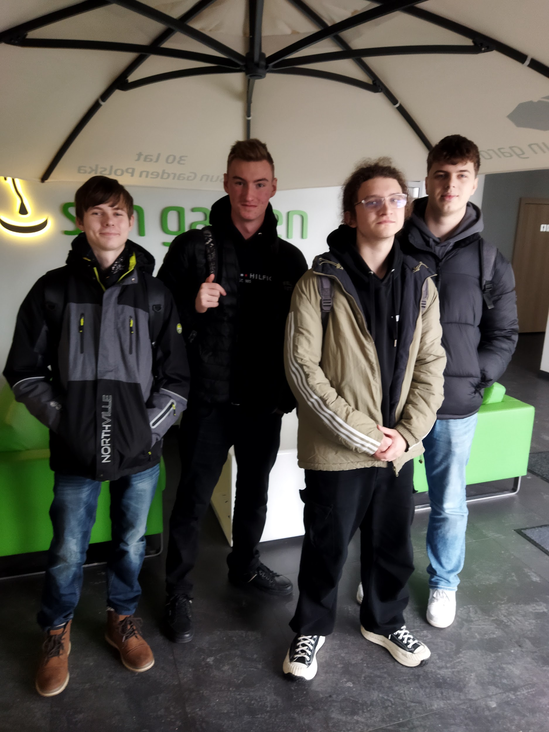
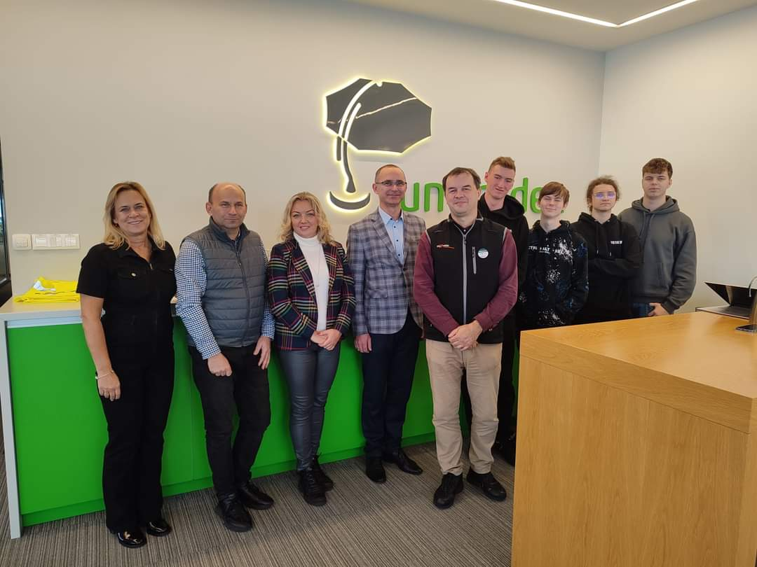
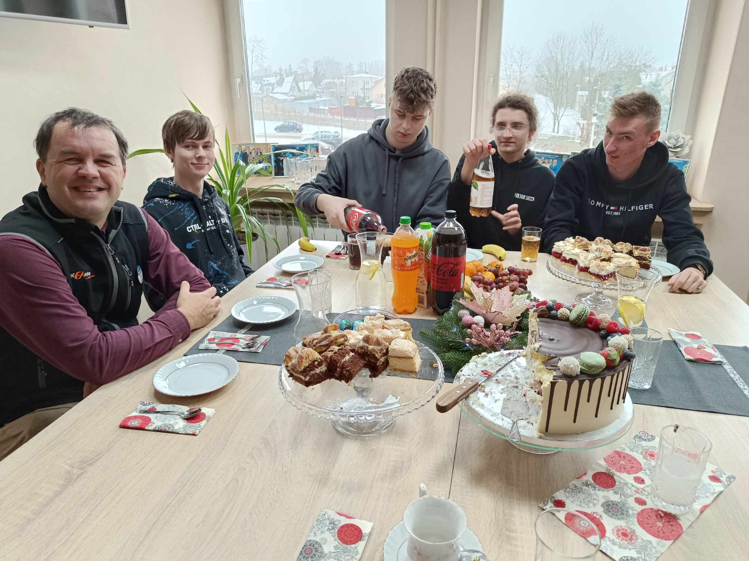
Dnes jsme měli s paní ředitelkou a s jejími zástupci výjezd na exkurzi do firmy Sun Garden, výrobce zahradního nábytku a polyuretanové pěny. Prošli jsme celým provozem a seznámili jsme se s technologií výroby pěny a jejího dalšího zpracování. Nejvíce nás zaujala logistika ve výrobě a ve skladování s využitím automatických systémů. Po exkurzi nás ještě seznámili s plány na další rozvoj firmy. Po návratu do školy jsme šli na oběd a následně proběhlo slavnostní rozloučení s oslavou narozenin jednoho ze zástupců.

9. 12. 2023 - sobota
Po snídani jsme vyrazili domů. Počasí nám přálo, takže cesta trvala jen 4 hodiny.
Vytvořte dotaz, který vypíše celkovou částku zaplacenou zadaným zákazníkem. Seřaďte podle celkové částky.
